SVET ZA INVALIDE
OBČINE RAVNE NA KOROŠKEM

POROČILO
O IZVAJANJU PROGRAMA ZA IZBOLJŠANJE ŽIVLJENJA INVALIDOV V OBČINI RAVNE NA KOROŠKEM
ZA LETO 2019

Ravne na Koroškem, april 2020

1. UVOD

Občina Ravne na Koroškem se je v mesecu oktobru 2011 na podlagi potrditve Občinskega sveta Občine Ravne na Koroškem vključila v priprave za kandidiranje na javnem razpisu Občina po meri invalidov in prevzela odgovornost za izvajanje projekta v skladu z zastavljenim programom.

Delovna skupina, ki je bila imenovana za pripravo analize položaja invalidov v občini in akcijskega načrta ukrepov izboljšanja položaja invalidov v občini, je na podlagi medsebojnega sodelovanja vseh invalidskih organizacij v občini, gospodarskih subjektov, javnih zavodov, lokalne skupnosti in drugih društev ter nevladnih organizacij v občini izdelala analizo položaja invalidov v občini Ravne na Koroškem, iz katere je izhajala pri pripravi akcijskega načrta za obdobje 2012 - 2014. V letu 2015 smo na podlagi realizacije akcijskega načrta in novih nalog pripravili Program za izboljšanje življenja invalidov v Občini Ravne na Koroškem za obdobje 2015 – 2018, oktobra 2019 pa je bil s strani občinskega sveta sprejet Program za izboljšanje življenja invalidov v Občini Ravne na Koroškem za obdobje 2019 – 2022.

Pri pripravi programa smo izhajali iz 22 standardnih pravil za izenačevanje možnosti invalidov, ki jih je sprejela Generalna skupščina Združenih narodov na 48. seji dne 20. decembra 1993 (Resolucija 48/96) ter Agende 22 – navodil za načrtovanje invalidske politike za lokalne oblasti.

Občinski svet je oktobra 2019 sprejel Program, katerega smo vsi akterji vključeni v projekt pričeli postopoma izvajati. V občini delujejo javni zavodi kot so vrtci, šole, zdravstveni dom, knjižnica, zavod za kulturo, šport, turizem in mladinske dejavnosti, invalidsko podjetje, druga podjetja in ustanove in pa seveda pomemben del civilne družbe, to so društva in invalidske in druge organizacije. Eno izmed najpomembnejših društev za področje invalidov pa je Društvo invalidov Mežiške doline, ki je skupaj z občino pristopilo k izvajanju projekta.

V programu sledimo naslednjim CILJEM:

- Ozaveščanje in informiranje
- Bivanje in vključevanje
- Dostopnost
- Vzgoja in izobraževanje
- Delo in zaposlovanje
- Finančno socialna varnost
- Zdravje in zdravstveno varstvo
- Kulturno udejstvovanje
- Šport in prostočasne dejavnosti
- Versko in duhovno življenje
- Samoorganiziranje invalidov
- Nasilje in diskriminacija
- Staranje z invalidnostjo

Na osnovi zgoraj postavljenih jasnih ciljih so v programu oblikovani ukrepi s konkretnimi nalogami, nosilci nalog, časovnimi roki izvedb nalog ter pri investicijah tudi ocenjene vrednosti stroškov investicij.

V nadaljevanju vas seznanjamo z rezultati dela v letu 2019.

2. POROČILO O REALIZACIJI PROGRAMA

  - CILJ I

Ozaveščanje in informiranje

Kot redne naloge, ki jih izvajajo naše institucije v občini in so bile izvajane tudi v letu 2019 so sledeče:

► Ozaveščanje in informiranje delodajalcev o zakonodaji s področja zaposlovanja invalidov, o strokovni podpori in finančnih spodbudah pri usposabljanju in zaposlovanju invalidov,… (v obliki zloženk, delavnic, dopisov, po telefonu, elektronski pošti ali z osebnim stikom)

► Nudenje informacij v INFO TOČKI za vse generacije in posamezne skupine občanov, kjer so na voljo vse informacije in pomoč pri uveljavljanju raznih pravic na vseh področjih

► Delovanje Sveta za invalide (posvetovalno telo župana) z nalogo opozarjanja in podajanja pobud za odpravo vseh vrst ovir in nefunkcionalnih rešitev v grajenem in družbenem okolju ter informiranja javnosti o aktivnostih in problemih, s katerimi se soočajo invalidi ter enkrat letno poročanje občinskemu svetu o izvedenih aktivnostih

► Informiranje invalidov o trgu dela v lokalnem okolju in individualna psihosocialna pomoč

► Zaposlovanje invalidov oziroma oseb z odločbo o priznani invalidnosti v organizacijah ter uresničevanje obveznosti kvotnega zaposlovanja invalidov, ki jo delodajalcem nalaga Zakon o zaposlitveni rehabilitaciji in zaposlovanju invalidov

► Tekoče informiranje in obveščanje javnosti glede izvajanja obveznega invalidskega zavarovanje, zakonodaje s tega področja, o predvidenih spremembah (informacije v obliki zloženk, brošur, na spletnih straneh, v medijih, sodelovanja in predstavitve zainteresirani javnosti, društvom,…)

► Informiranje invalidov in njihovih svojcev v okviru Društva invalidov Mežiške doline

► Predstavitev projekta »občina po meri invalidov« in seznanjanje javnosti z dokumenti, poročili, aktualnimi dogodki ter možnost dajanja pobud na spletni strani občine pod zavihkom »Invalidom prijazna občina«.

► Informiranje potencialnih upravičenk in upravičencev oziroma uporabnic in uporabnikov ter njihovih bližnjih o storitvah pomoči na domu izvajalca Koroškega doma starostnikov Črneče preko svoje spletne strani, lokalne televizije in tiskanih medijev

► Informiranje občank in občanov ter turistk in turistov o dostopnosti turističnih znamenitosti v Ravnah na Koroškem preko Turističnega informacijskega centra – TIC

► Izvajanje prilagojenega vodenja po mestu Ravne na Koroškem za invalidne osebe

► Brajeva pisava – urejeno je sodelovanje z Zavodom za slepo in slabovidno mladino
Ljubljana, kjer so usposobljeni za delo z brajico. V primeru potreb po pripravi
karšnihkoli dokumentov v brajevi pisavi, na zavodu dokumente pripravijo, oblikujejo in natisnejo.

► Povezovanje invalidov s predstavniki krajevnih skupnosti, v katerih bivajo in
opozarjanje invalidov o problemih v krajevnih skupnostih na sestankih, na katerih se družijo s sokrajani in hkrati rešujejo tekočo problematiko.

► Organizacija predstavitvenega sejma invalidskih in drugih društev s področja zdravstvenega in socialnega varstva v okviru »Dneva za spremembe«

► Akcija »obrtniki – prijazni do invalidov« - informiranje invalidov o opravljanju storitev na domu

► Izvajanje storitev zaposlitvene in poklicne rehabilitacije invalidov (skladno s strokovnimi standardi ZZZRI)

► Program socialne in delovne vključenosti invalidov (z ustrezno določbo ZRSZ in/ali ZPIZ), namenjen ohranjanju socialnih in delovnih veščin ter aktivacijski programi namenjeni izboljšanju zaposlitvenih možnosti invalidov

► Skupine za samopomoč za osebe s težavami v duševnem zdravju

► Možnosti uveljavljanja pravice do poklicne rehabilitacije čim večjemu številu delovnih invalidov pri ZPIZ in promoviranje te pravice zavarovancem, delodajalcem in drugi zainteresirani javnosti (poklicna rehabilitacija v obliki usposabljanja na delovnem mestu ali prilagoditvi delovnega mesta in poklicna rehabilitacija v obliki šolanja za pridobitev ustrezne strokovne izobrazbe)

► Dostop do informacij v zvezi z obdavčitvijo preko spletne strani www.fu.gov.si, ki je prilagojena tako, da jih lažje spremljajo ranljive skupine, kot so gluhi, naglušni, slepi, slabovidni in osebe z disleksijo. Objavljenih je tudi 30 najbolj tipičnih življenjskih dogodkov glede obdavčitve posameznikov, ki so predstavljeni v kratkih tematskih filmih,
ki so posneti v znakovnem jeziku in zvoku. Na takšen način lahko ranljive skupine lažje spremljajo davčne vsebine. Omogočeno je tudi poslovanje s finančno upravo od doma preko sistema eDavki, od koder lahko dobijo tudi elektronsko vročene dokumente.

Poleg rednih nalog so bile v letu 2019 izvedene še naslednje aktivnosti:

◘ Izdelava aplikacije za pametni telefon - VODNIK ZA INVALIDE PO MESTU RAVNE NA KOROŠKEM – aplikacija, s pomočjo katere invalidi lahko dostopajo do vseh potrebnih informacij o upravnih institucijah ter športnih, kulturnih ter turističnih objektih na območju občine, vključno s podatki o dostopnosti do objektov ter drugih pomembnih informacijah za invalide. Aplikacija prav tako zagotavlja tudi pot (gps) do želenega objekta.

◘ Informiranje o novih možnostih uveljavljanja posameznih pravic za invalidne osebe, ki jih omogočata Zakon o socialnem vključevanju invalidov in Zakon o osebni asistenci.
Izvedena je bila OKROGLA MIZA na temo Zakona o osebni asistenci ter Zakona o socialnem vključevanju invalidov, ki je potekala 24.10.2019 v Kulturnem centru.

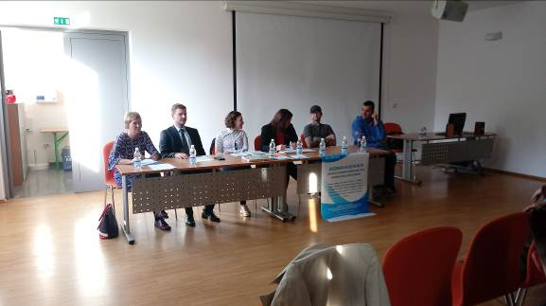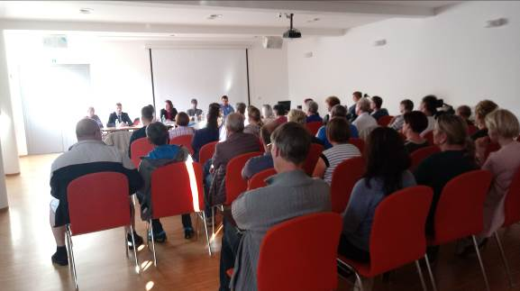

◘ Občina Ravne na Koroškem se je pridružila vseslovenski akciji »Dan za spremembe –
dan za povezovanje skupnosti«, ki ga je že deseto leto zapored organizirala
Slovenska filantropija – Združenje za promocijo prostovoljstva. Akcija je potekala 6.
aprila 2019, v okviru katere smo spodbujali dobre medsebojne odnose, sodelovanje,
spoštljivo komunikacijo, povezovanje vseh organizacij in posameznikov v lokalni
skupnosti ter drobna dejanja prijaznosti. V okviru osrednjega dogodka na tržnici Ravne
so društva in javni zavodi na stojnicah širili in ozaveščali mimoidoče o POVEZOVANJU
in spoštljivi medsebojni komunikaciji, strpnosti ter sprejemanju drugačnosti (Sodelovali
so: (sodelovali so: Vrtec Ravne, Ozara Ravne, OZRK Ravne, Društvo projekt človek,
Koroški medgeneracijski center, Društvo prijateljev mladine, OŠ Juričevega Drejčka,
Župnijska Karitas, Medgeneracijsko društvo Lučka, Nacionalni inštitut za javno zdravje,
Društvo za boj proti raku, Društvo diabetikov Mežiške doline, Združenje multiple
skleroze, Društvo proti mučenju živali, Koroška osrednja knjižnica, Zavod za
zaposlovanje, Zveza športnih društev, Društvo paraplegikov Koroške, Koronarni klub
Mežiške doline, Društvo za zdravje srca in ožilja Slovenije, Šent – slovensko združenje
za duševno zdravje, Društvo Sožitje Mežiške doline, Zdravstveni dom Ravne, Društvo
za kronično vnetno črevesno bolezen in A.L.P. PECA d.o.o.)

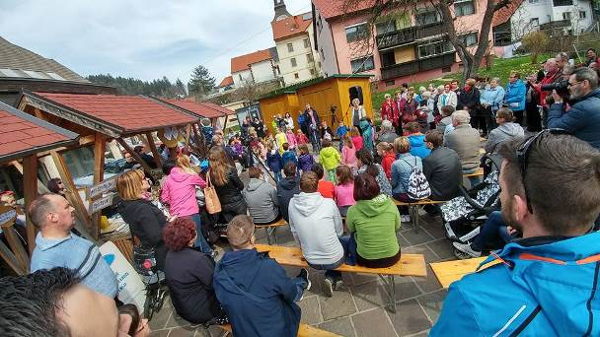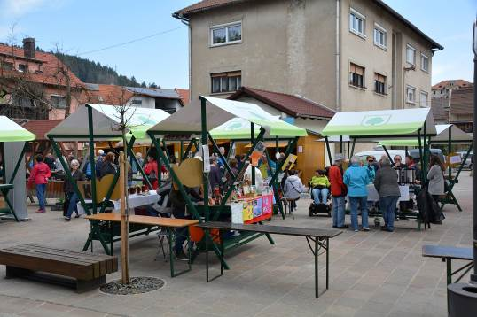

◘ Akcija »obrtniki – prijazni do invalidov«
Občina je v okviru projekta »Občina po meri invalidov« javno povabila vse obrtnike (frizerje, šivilje, mizarje,….), da se vključijo v akcijo »Obrtniki - prijazni do invalidov«, v kateri s strani občine brezplačno prejmejo NALEPKO, s katero javnost informirajo, da so pripravljeni svojo storitev na željo invalida opraviti na njegovem domu. Glavno sporočilo nalepke je prepoznavnost za opravljanje njihovih storitev na domu invalida, ki storitev potrebuje.

Nalepko obrtniki namestijo na primerno mesto v svojih prostorih, kjer je vidna vsem prejemnikom storitev in hkrati služi tudi večji informiranosti o njihovih storitvah za invalide na domu. Vsi obrtniki ki priključijo akciji, so oglašeni na spletni strani občine in na lokalni televiziji.



  - CILJ II

Bivanje in vključevanje

Kot redne naloge, ki jih izvajajo naše institucije v občini in so bile izvajane tudi v letu 2019 so sledeče:

►Izvajanje programov in ukrepov s področja socialnega varstva – poleg izpolnjevanja zakonskih obveznosti lokalne skupnosti (plačilo / doplačilo socialnovarstvenih storitev) spodbujanje in vzpostavitev dopolnilnih, novih programov v lokalni skupnosti, po katerih se izkazuje potreba.

► Spodbujanje razvoja mreže programov podpore in pomoči invalidom in njihovim svojcem, ki jih izvajajo nevladne organizacije s sofinanciranjem programov s področja socialnega varstva

► Delovanje Dnevnega centra za osebe s težavami v duševnem zdravju

► Stanovanjska skupina za osebe s težavami v duševnem zdravju – sofinanciranje programov s strani občine

► Sofinanciranje socialno-varstvenih programov, ki ljudem z različnimi oblikami oviranosti nudijo podporo za samostojnejše življenje in omogočajo njihovo aktivno vključevanje v skupnost, preko rednih letnih javnih razpisov (sofinanciranih do 25 programov letno)

► (Do)plačevanje stroškov oskrbe za bivanje v stanovanjskih skupinah za osebe s težavami v duševnem zdravju, letno v povprečju 6 občankam in občanom v občini

► (Do)plačevanje oskrbe in bivanja občankam in občanom občine, ki so vključeni v institucionalno varstvo v posebnih socialno varstvenih zavodih po Zakonu o socialnem varstvu, mesečno v povprečju 25 občankam in občanom v občini

► Izvajanje programov vseživljenjskega učenja oseb z motnjami v duševnem zdravju – usposabljanje in izobraževanje odraslih oseb zaaktivno življenje in delo

► Zagotavljanje pravic in storitev v okviru sistema socialnega varstva RS, kot so omogočanje socialne vključenosti, krepitev moči uporabnikov in razvijanje sposobnosti za njihovo vsakdanje življenje ter zagotavljanje materialne varnosti.

► Sofinanciranje pomoči na domu (PND) v okviru socialnovarstvene storitve pomoč družini po Zakonu o socialnem varstvu. PND obsega socialno oskrbo oseb z oviranostmi, starejših in drugih oseb, ki se jim s tako oskrbo lahko nadomesti vključitev v institucionalno varstvo.

► Javni razpis za dodelitev neprofitnih stanovanj v najem. V točkovalnem zapisniku za uvrstitev na prednostno listo je upoštevano dodatno število točk za invalide.

  - CILJ III

Dostopnost

Kot redne naloge, ki jih izvajajo naše institucije v občini in so bile izvajane tudi v letu 2019 so sledeče:

► Skrb za urejene ceste in druge prometne površine, za vzdrževanje in preglednost cest ter pretočnost prometa (ceste, pločniki, avtobusne postaje,…)

► Skrb za urejene ostale javne površine (pešpoti, trgi, modre cone, zelenice,…)

► Skrb za zagotavljanje urbane opreme (koši, klopi, stojala za kolesa,…)

► Skrb za primerno široke pločnike

► Skrb za zadostno število in dostopnost do parkirnih mest (časovno omejeno parkiranje) in skrb za nadzor nad spoštovanjem cestno prometne ureditve ter nad upravičenostjo uporabe parkirnih mest

► Izgradnja pločnikov s klančinami prirejenimi za ljudi s posebnimi potrebami ob vseh novo načrtovanih cestah

► Zagotovitev dostopnosti do objektov (poslopja so dobro označena z napisi tako na fasadi kot v notranjščini, imajo dovolj sedežev in toalet, dostopna dvigala, klančine, ograje in stopnice ter ne-spolzka tla)

► Zagotavljanje dostopnosti, varnosti, vzdrževanja, čistosti in osvetlitve postaj in postajališč

► Zagotavljanje informacij o linijah, voznem redu in uporabnosti za osebe s posebnimi potrebami

► Skrb za urejenost in vzdrževanje prometne signalizacije

► Nadzor nad uporabo parkirnih mest, rezerviranih za osebe z oviranostmi ter ukrepanje ob ugotovitvenih kršitvah

► Zagotavljanje tolmača za potrebe gluhih in naglušnih na javnih občinskih prireditvah

► Zagotavljanje prehodnosti javnih površin na območju občine za nemoteno gibanje. Ukrepanje pri parkiranju na pločnikih, križiščih in drugih površinah, kjer parkiranje in odlaganje stvari ni dovoljeno

Poleg rednih nalog so bile v letu 2019 izvedene še naslednje aktivnosti:

◘ Označili smo javne stopnice z rumenimi proti-zdrsnimi trakovi v pomoč slabovidnim osebam na območju javnih stopnic od Inter diskonta proti Čečovju

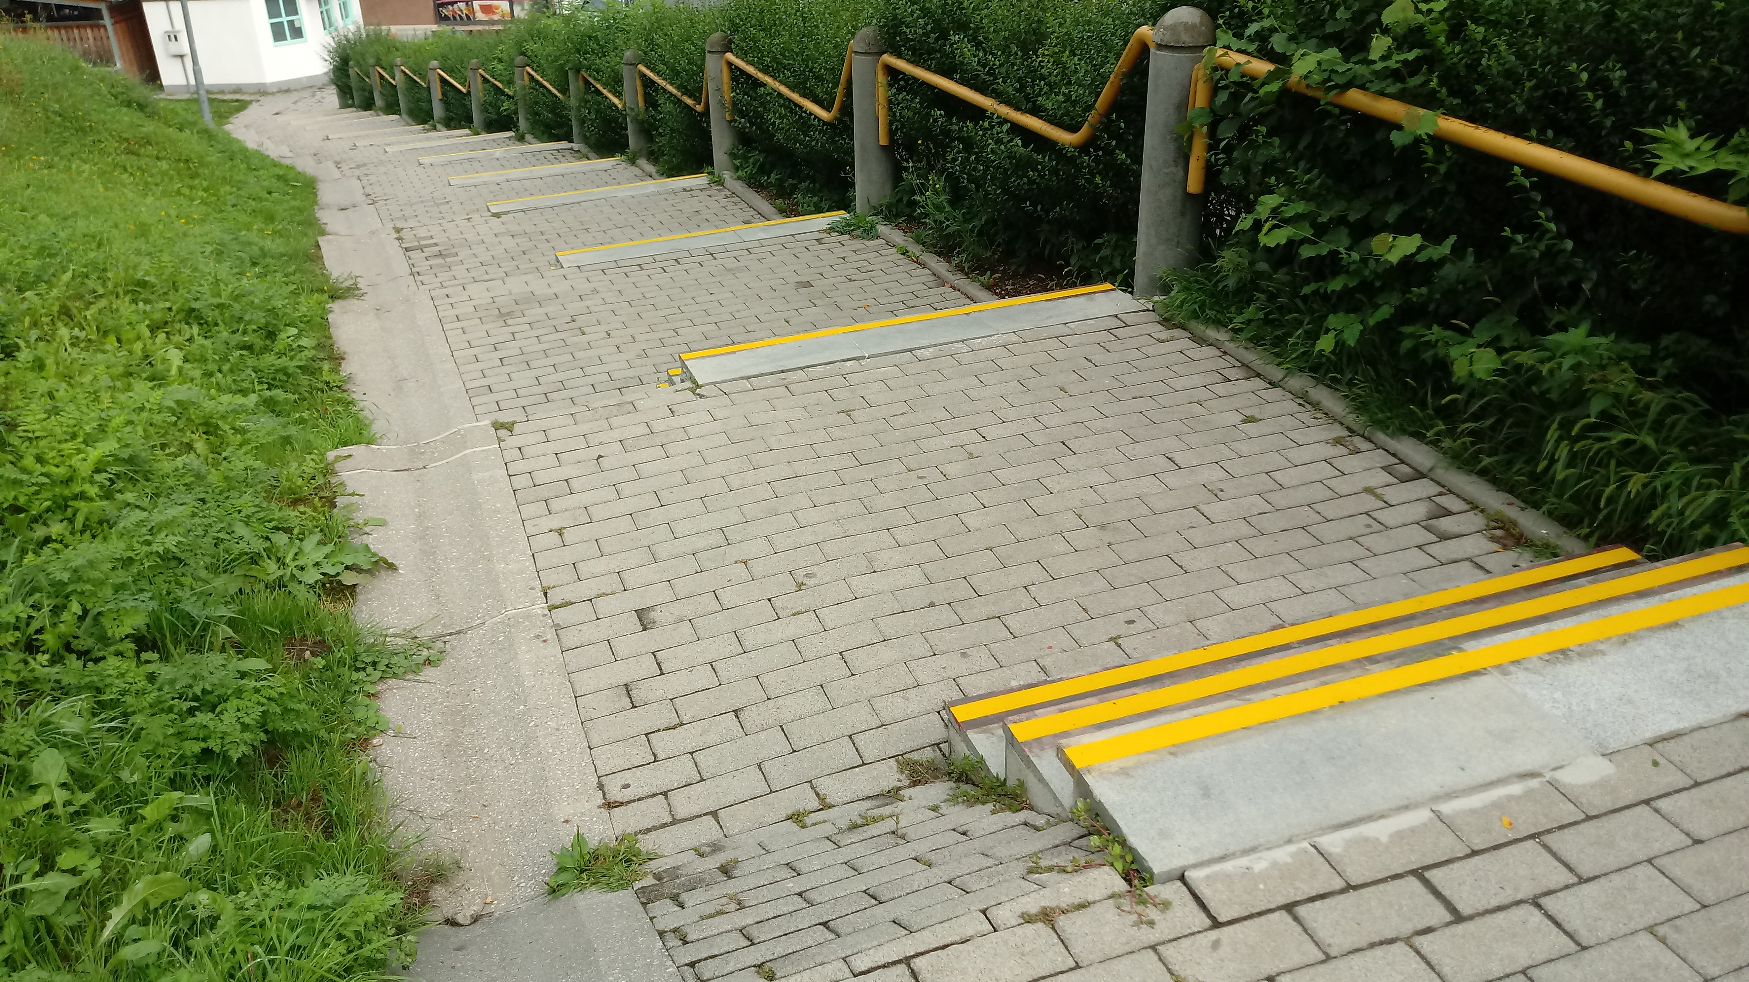

◘ Uredili smo ponižanje robnika pri stranskem vhodu v Kulturni center Ravne na Koroškem

◘ Občinski svet Občine Ravne na Koroškem je sprejel Celostno prometno strategijo, v okviru katere se izvaja načrtovanje dostopnosti za invalide in druge osebe z oviranostmi. Načrt vsebuje smernice in ukrepe za izboljšanje dostopnosti peš površin, pomemben del načrta pa je tudi dostop do informacij, kar je predvsem pomembno za izboljšanje dostopnosti javno potniškega prometa za vse uporabnike.

◘ Uredili smo klančine oziroma ponižanja robnikov pločnikov pri uvozih in izvozih na krožni cesti Čečovja in znotraj naselja Čečovje

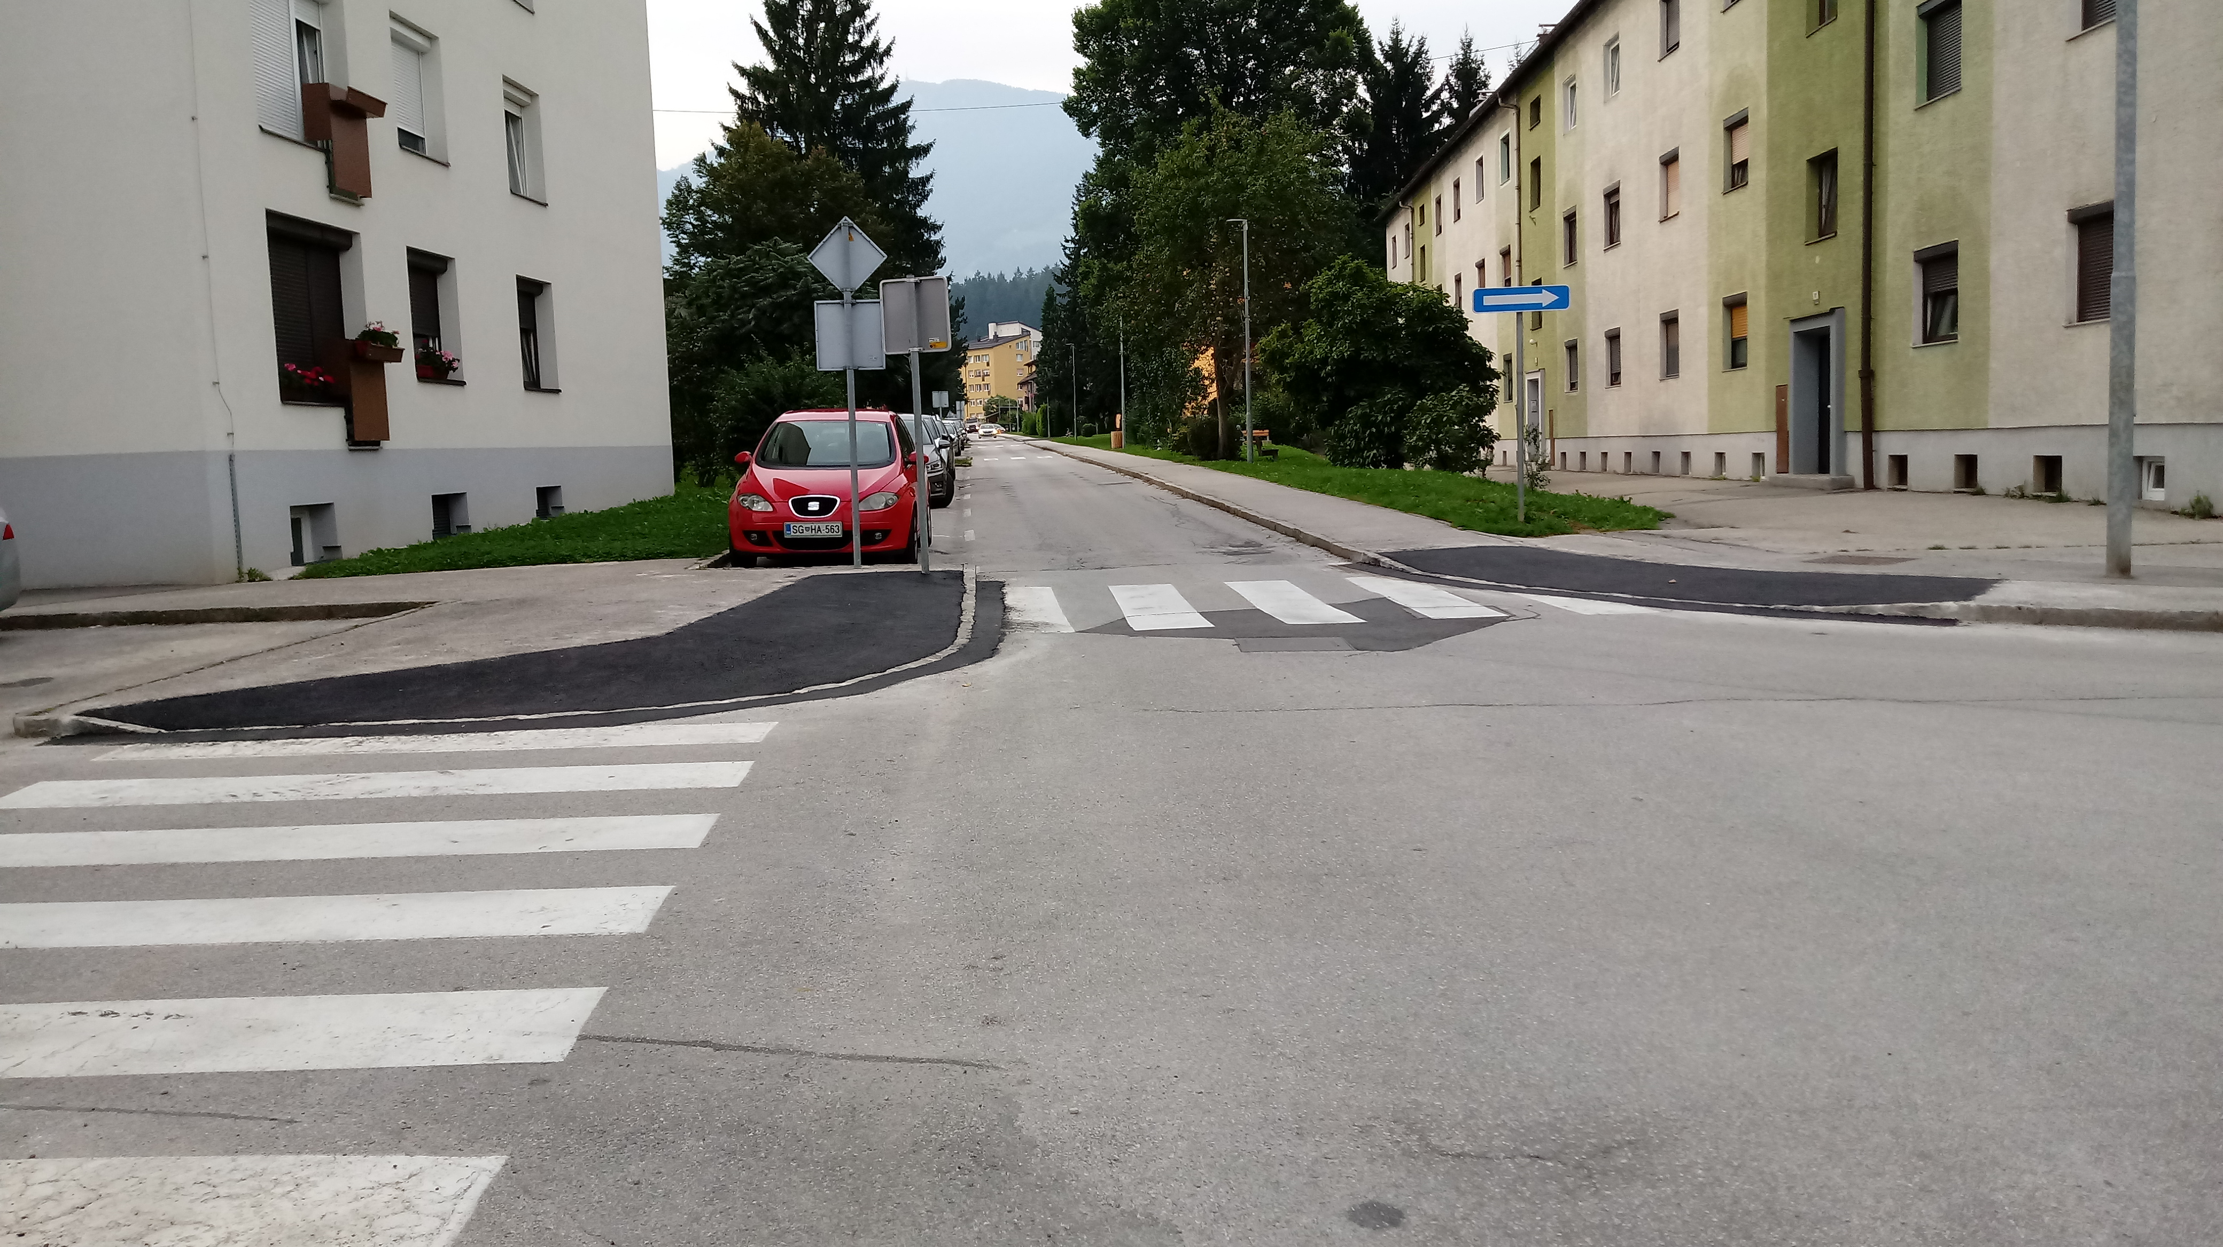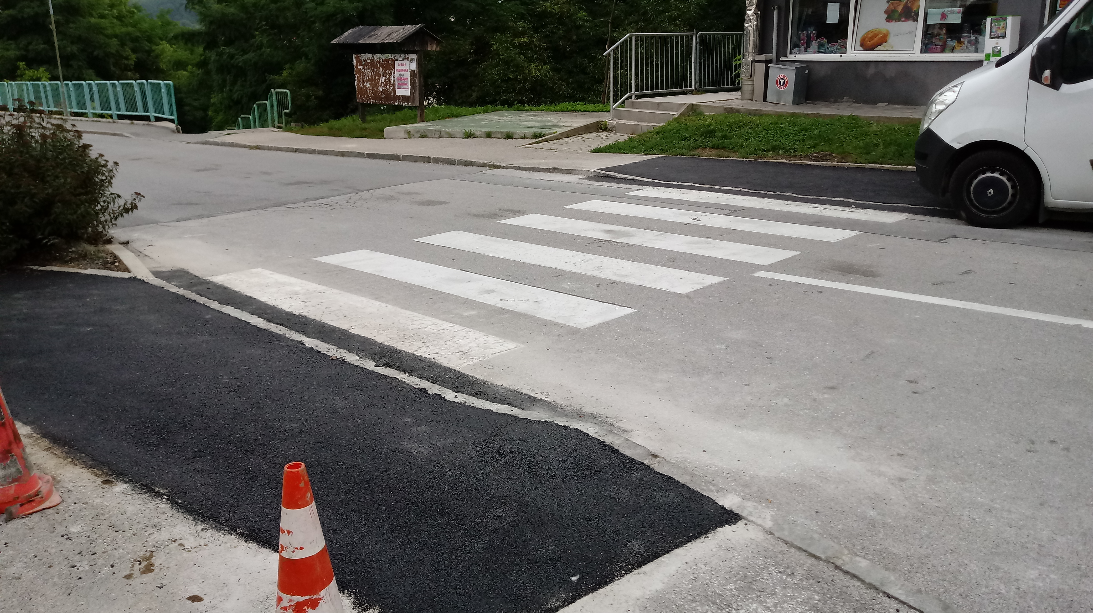

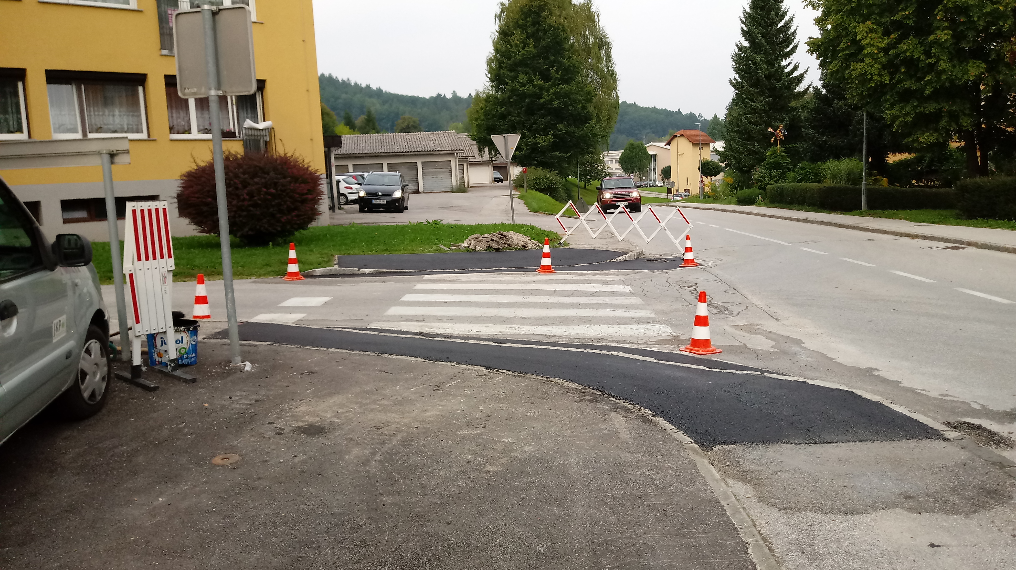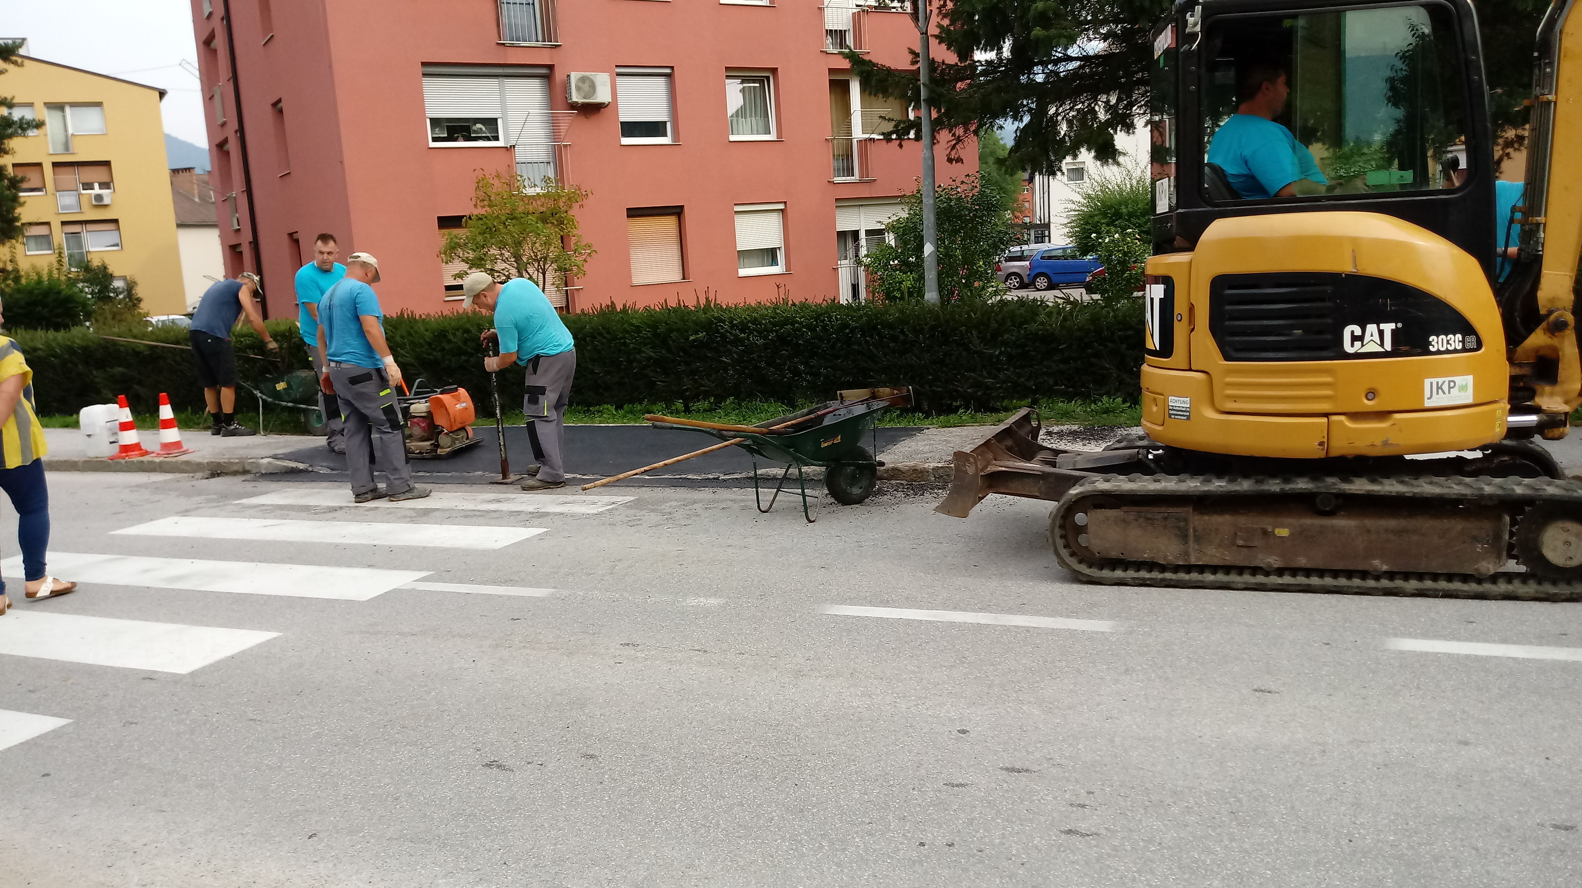

◘ Z nakupom prenosne klančine smo uredili dostop v Kuharjevo dvorano - KOK

◘ V okviru projekta LAS smo bili uspešni pri prijavi projekta »Brezplačni prevozi za starejše in invalide« ter oktobra 2019 pričeli z izvajanjem brezplačnih prevozov »PROSTOFER«.

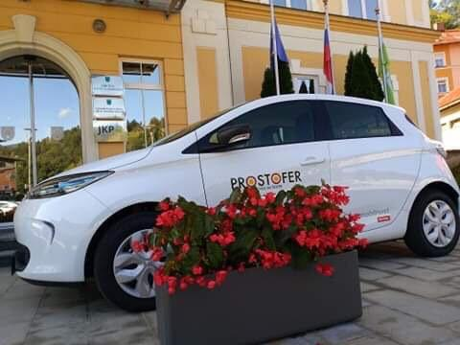

◘ Izvedla se je rekonstrukcija stopnic proti cerkvi (od tržnice proti cerkvi) s preureditvijo v klančino ter s primerno razsvetljavo

◘ Pri posameznih parkirnih mestih namenjenih za invalide smo namestili obvestilne table z napisom »zasedli ste moje mesto, prevzamete tudi mojo invalidnost?«

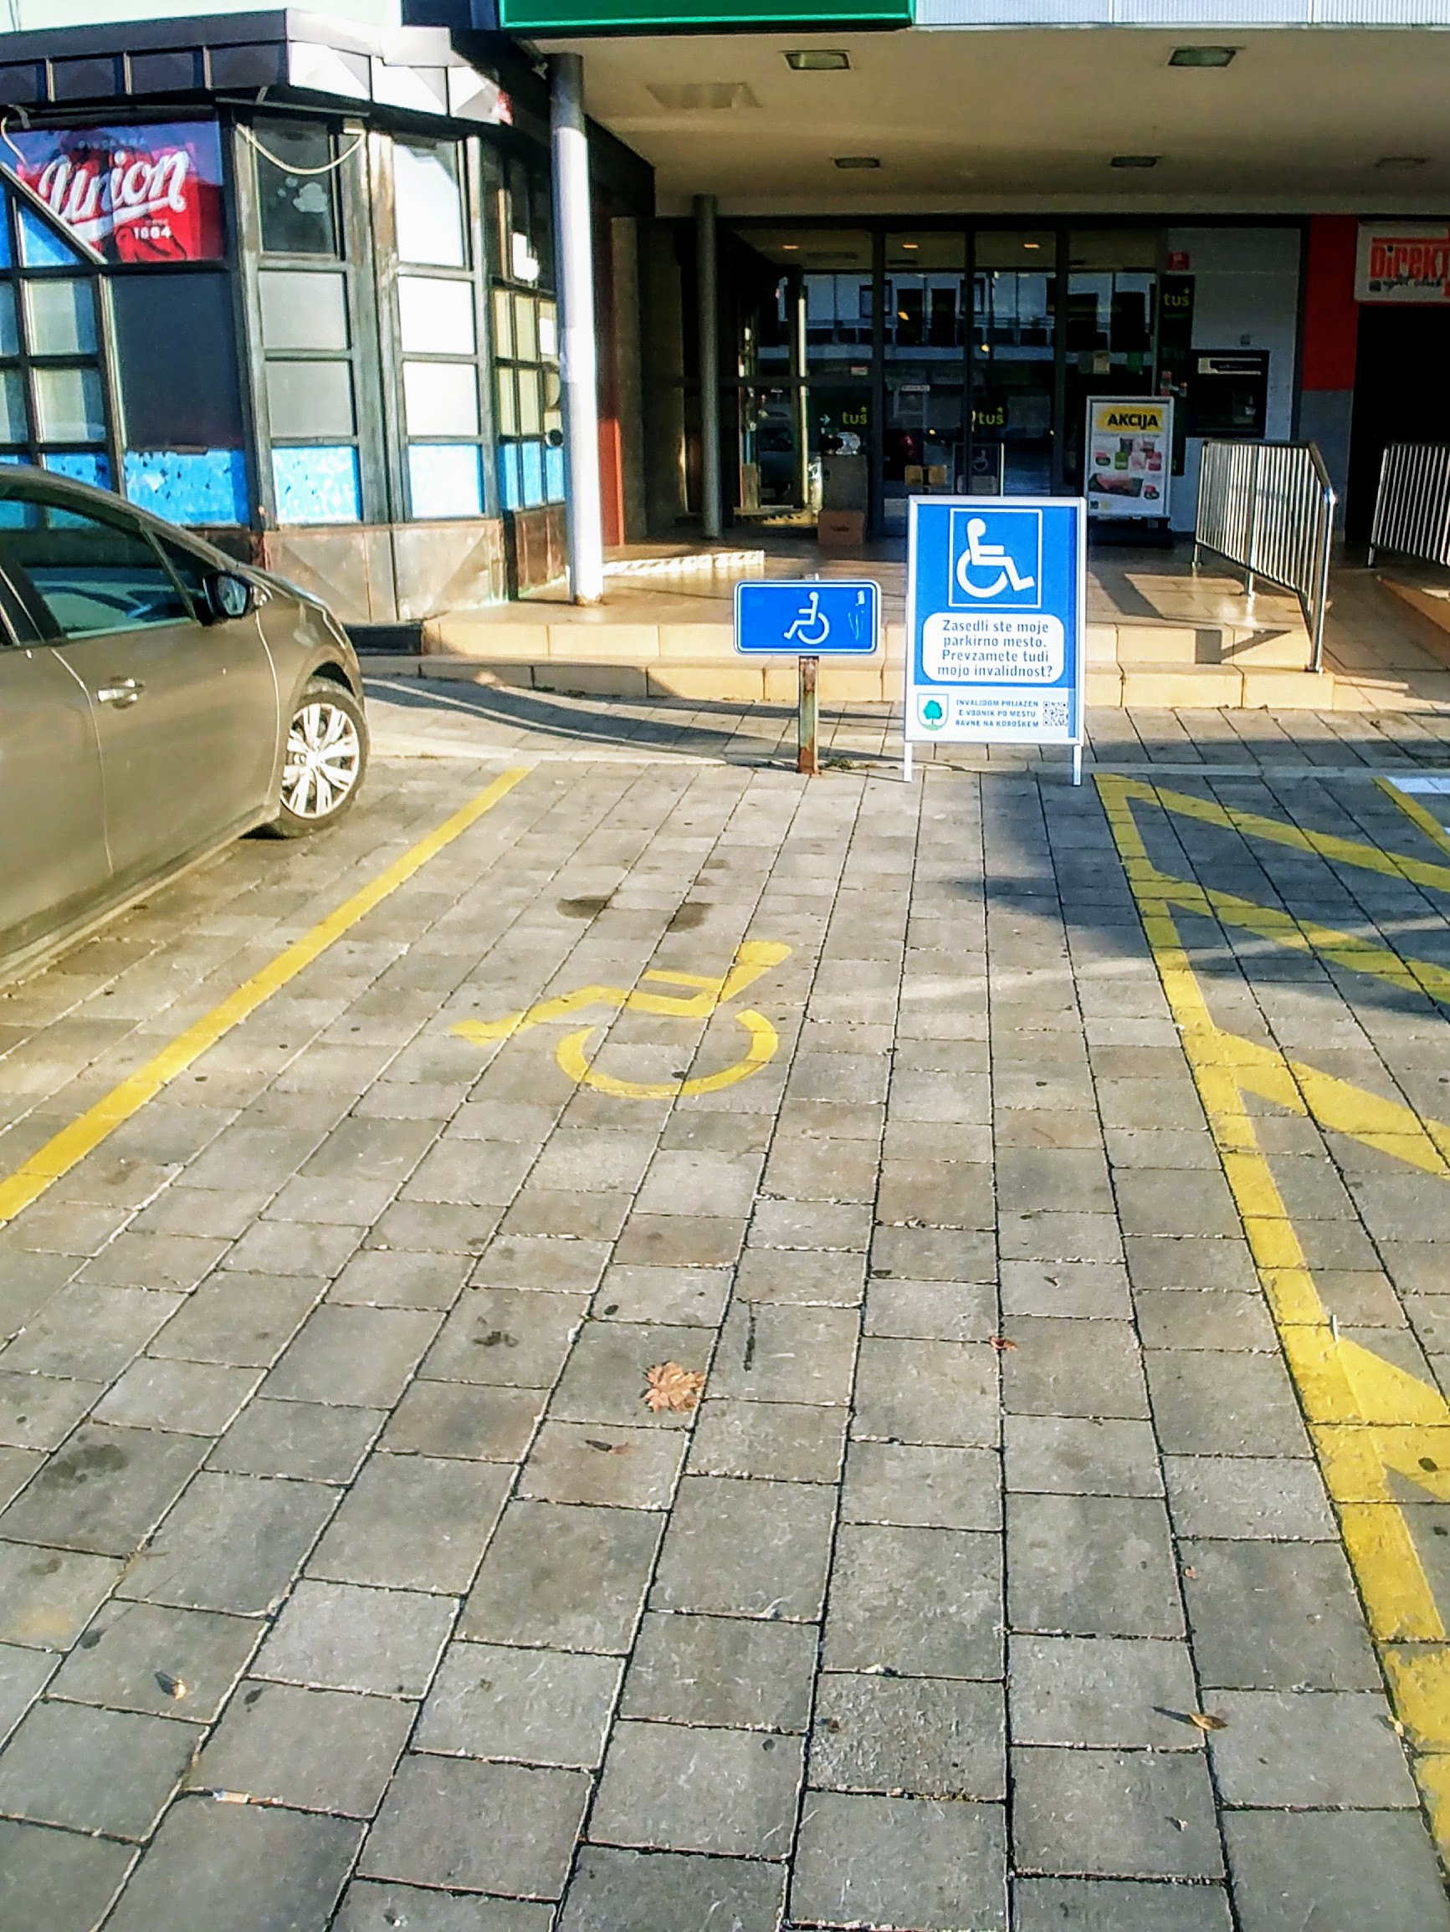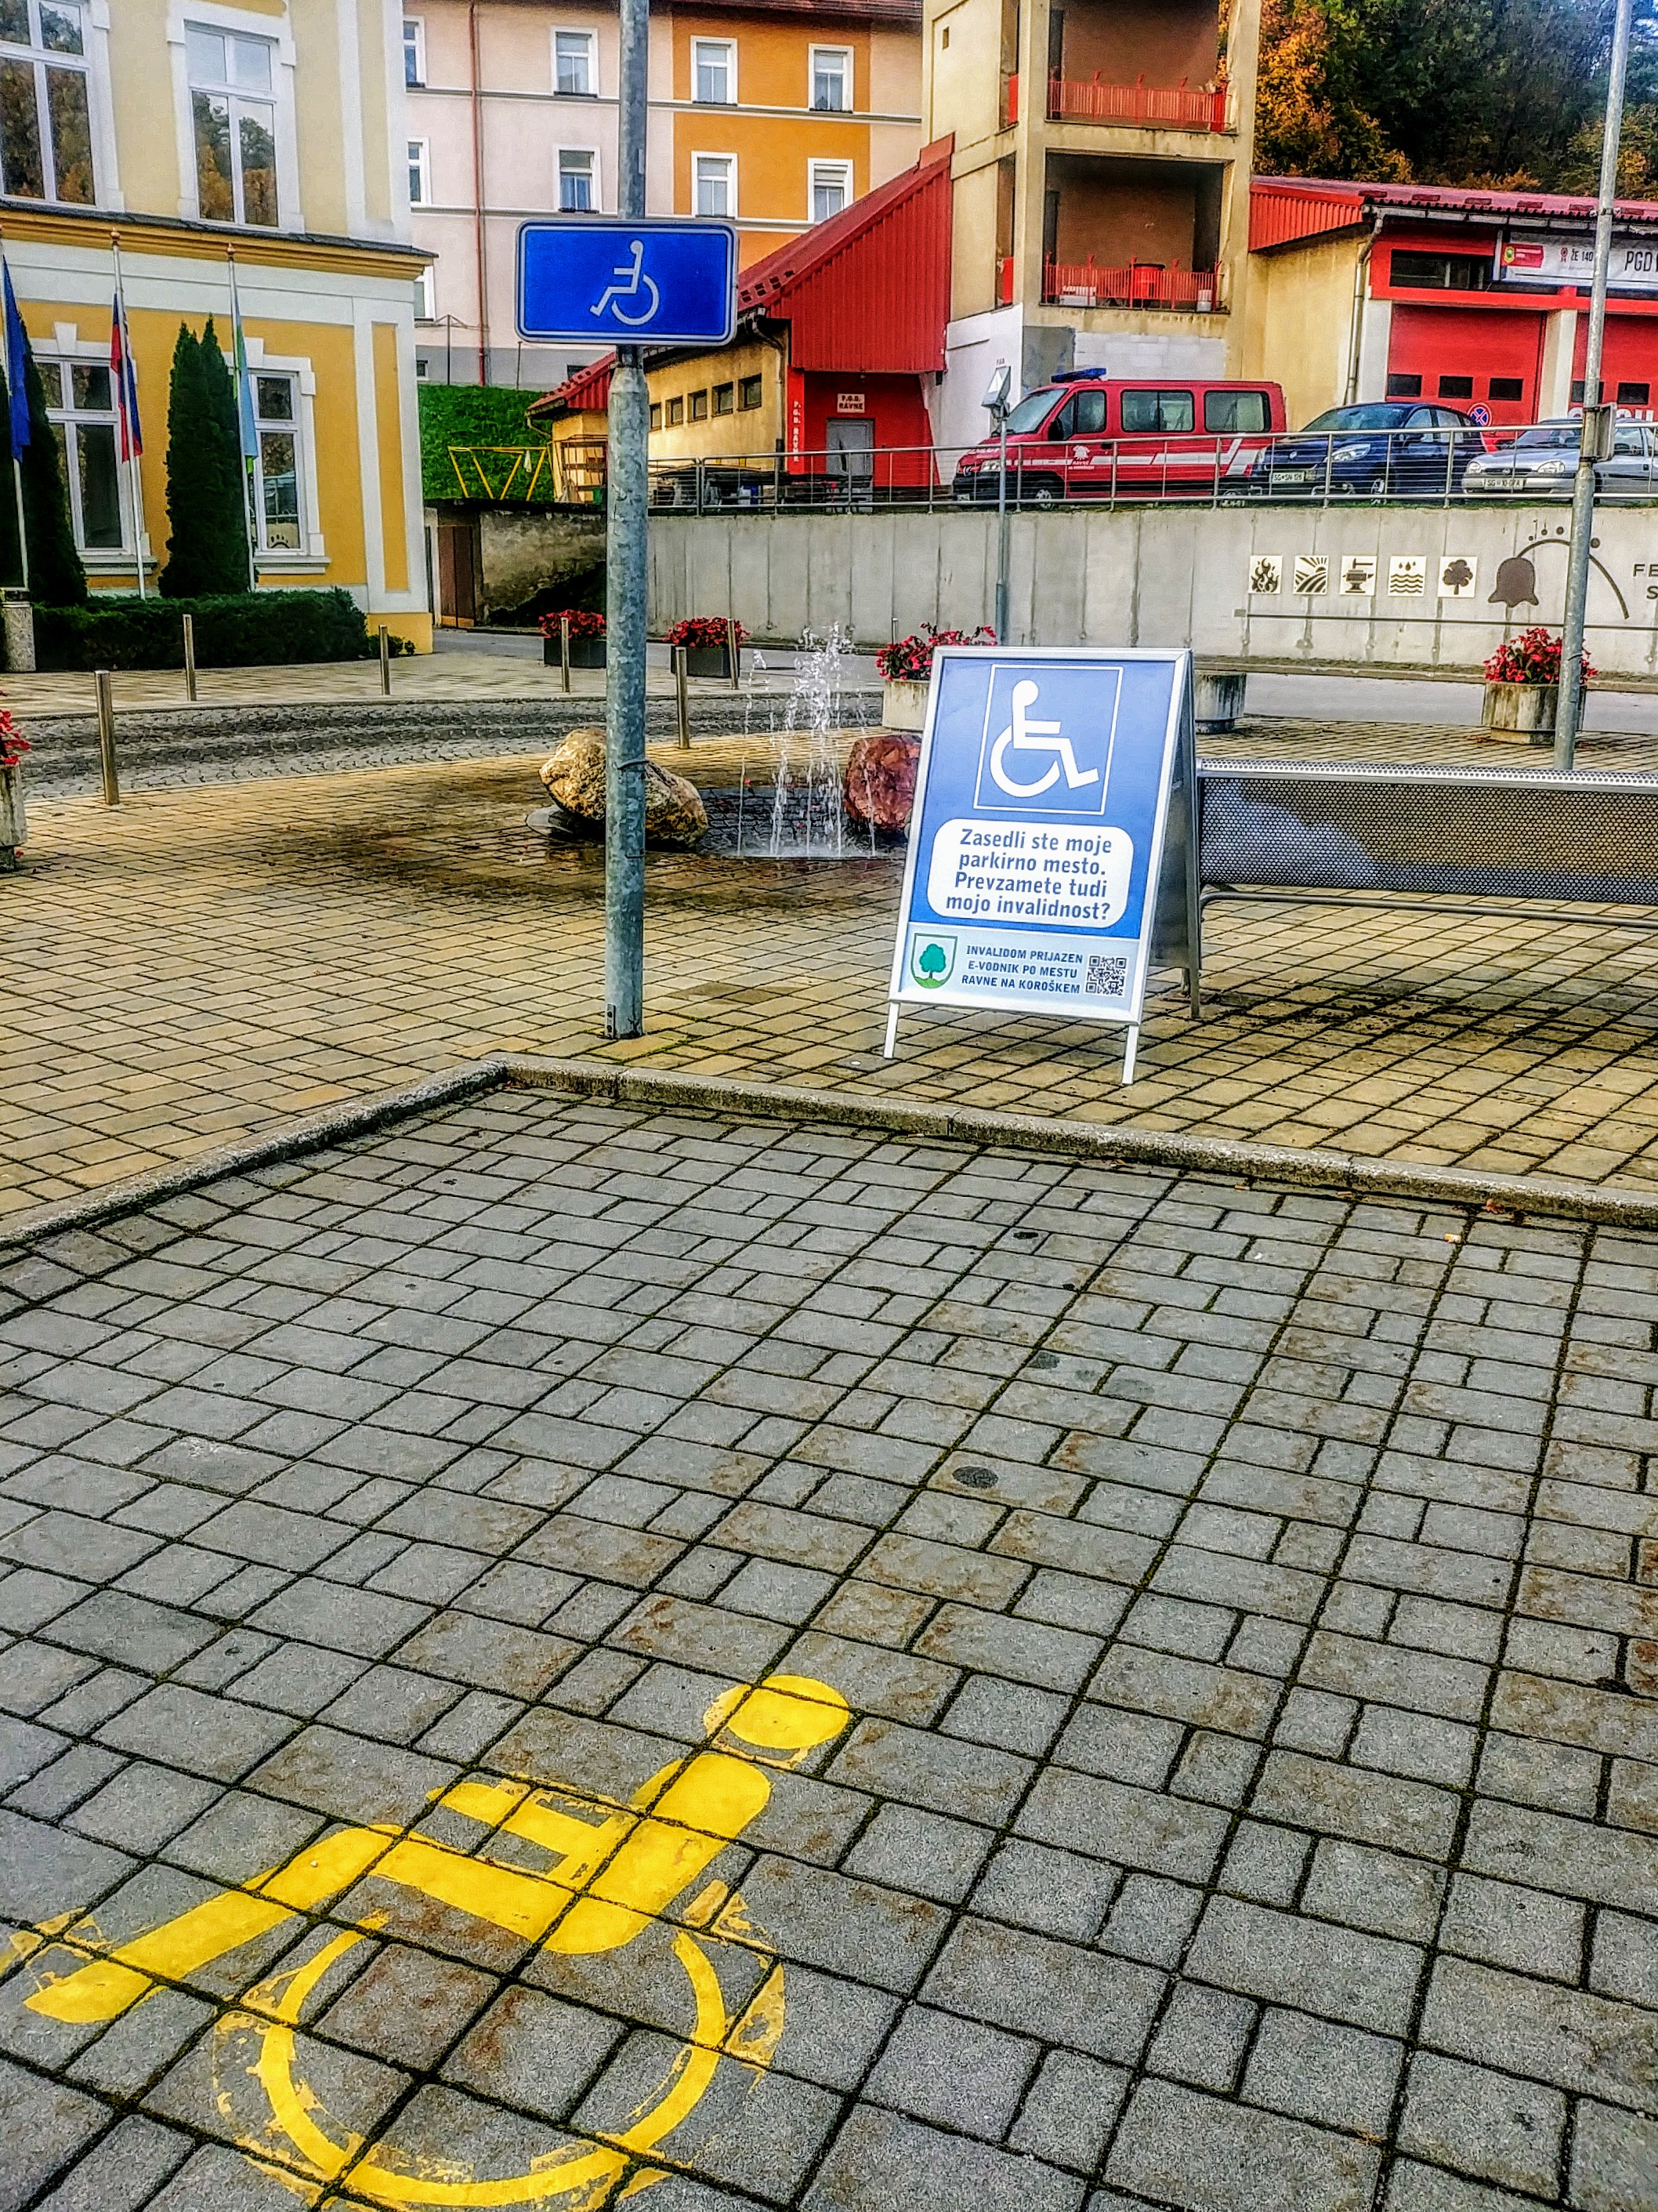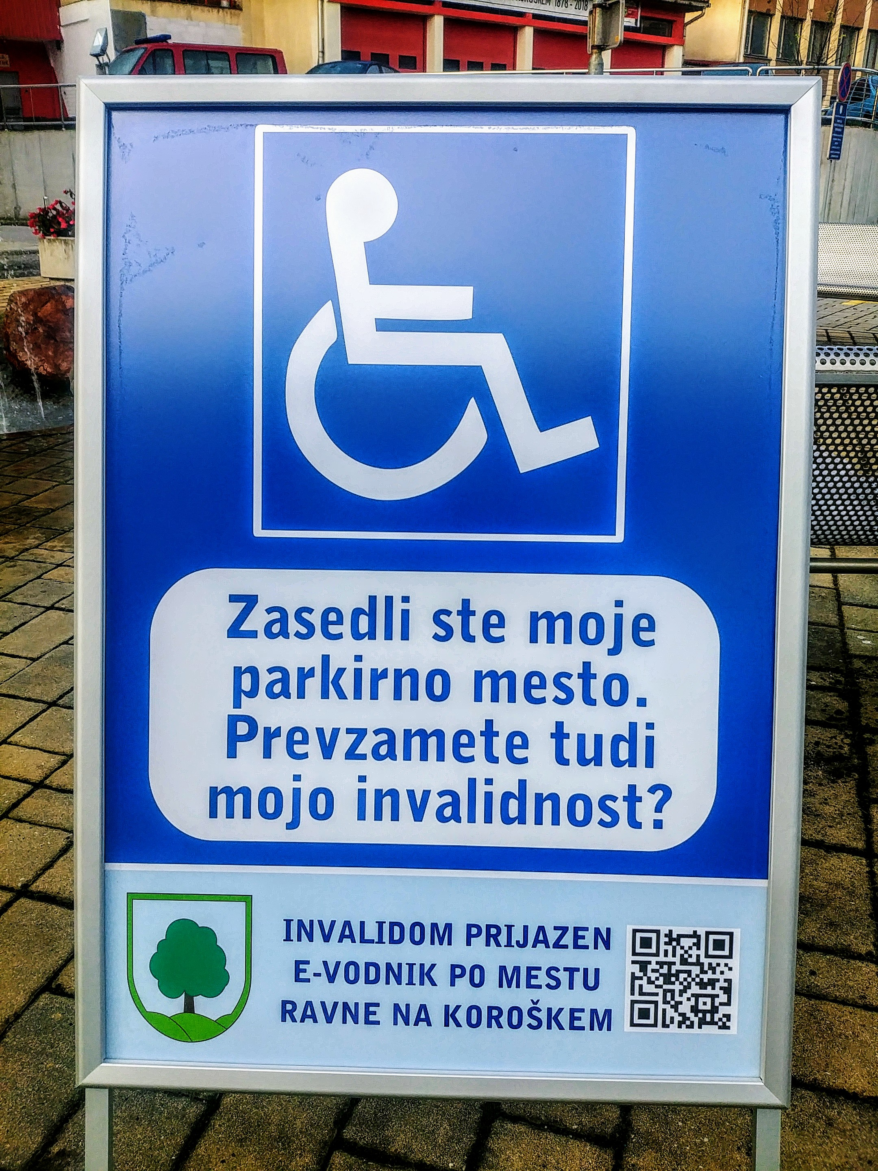

◘ S strani Srednje šole Ravne na Koroškem je bila urejena pot med Gimnazijo in Srednjo šolo, ki je namenjena tudi invalidom in je varnejša ter odmaknjena od glavne ceste.

◘ Uredili smo prometno signalizacijo na parkirišču za invalide pri KOK, Ob Suhi 23 in
pri Storitvah

2.4. CILJ IV

Vzgoja in izobraževanje

Kot redne naloge, ki jih izvajajo naše institucije v občini in so bile izvajane tudi v letu 2019 so sledeče:

►Učna pomoč invalidnim osebam v času izobraževanja in financiranje spremljevalcev predšolskih in osnovnošolskih otrok s posebnimi potrebami. Zagotavljanje individualne učne pomoči na vseh nivojih izobraževanja na podlagi odločitve Komisije za usmerjanje, financiranje spremljevalcev predšolskih in osnovnošolskih otrok s posebnimi potrebami v skladu z Zakonom o usmerjanju otrok s posebnimi potrebami

►Zagotavljanje sredstev za nakup potrebne prilagojene opreme in didaktičnega materiala za otroke s posebnimi potrebami v vrtcih

►Aktivnosti za integracijo otrok, mladostnikov in mladostnic z oviranostmi v sistem redne vzgoje in izobraževanja. Zagotavljanje predšolske vzgoje in varstva v vrtcih ter delovanje osnovnošolskega izobraževanja, ki zagotavlja otrokom in mladostnikom ter mladostnicam z oviranostmi prilagojen izvajanje programov in dodatno strokovno pomoč (v skladu z Zakonom o usmerjanju otrok s posebnimi potrebami) ter aktivnosti, ki niso zakonske obveznosti

►Izvajanje aktivnosti, ki prispevajo k integraciji ter razvijanju in ohranjanju pozitivnega odnosa do različnosti in invalidnosti tako pri dijakih na Šolskem centru Ravne kot pri zaposlenih in drugih, ki vstopajo v vzgojno izobraževalni proces.

►Sodelovanje in povezovanje Šolskega centra Ravne z organizacijami v lokalnem okolju, ki vključujejo uporabnike s posebnimi potrebami oziroma so namenjene ljudem s posebnimi potrebami v okviru projekta prostovoljno delo, projektnih dni za dijake in podobnih aktivnosti

► Osveščanje dijakov Šolskega centra Ravne o položaju in posebnih potrebah posameznih skupin ljudi v okviru predavanj za dijake, izobraževanj in dodatnih usposabljanj učiteljev in drugih strokovnih delavcev ter mentorjev v delovnih organizacijah, v katere se dijaki vključujejo za delo in razumevanje posebnih potreb. Aktualne vsebine bodo na šolah vključevali v programe v okviru razrednih ur, vsakodnevnega ravnanja in z zgledom pozitivnega odnosa.

►Sofinanciranje in podpora projektom/programom, ki se odvijajo v vrtcih, šolah, na javnih mestih in v nevladnih organizacijah ter spodbujajo samostojno odločanje in aktivno participacijo mladih z različnimi oblikami oviranosti (preko javnih razpisov za lokalne mladinske in otroške projekte/programe)

►Financiranje prevoza v šolo in iz šole za učence iz občine, ki imajo odločbe o usmeritvi Zavoda RS za šolstvo in obiskujejo pouk na Tretji osnovni šoli Slovenj Gradec, Osnovni šoli Juričevega Drejčka Ravne na Koroškem in CUDV Črna na Koroškem

►Financiranje spremljevalcev predšolskih in osnovnošolskih otrok s posebnimi potrebami v skladu z Zakonom o usmerjanju otrok s posebnimi potrebami, zagotavljanje dodatne strokovne pomoči za otroke s posebnimi potrebami, vključene v redne oddelke vrtcev in osnovnih šol, zagotavljanje spremljevalk in spremljevalcev otrokom s posebnimi potrebami v času zimovanj in letovanj.

►Izobraževanje strokovnih delavcev v invalidskih podjetjih

►Računalniško opismenjevanje za odrasle osebe z območja občine, Izvedbo programa »Računalniška pismenost za odrasle« bo prilagojeno tako, da se bodo lahko izobraževanja udeležili tudi invalidi – časovno in lokacijsko prilagojeno, izvedba v prostoru dostopnem in prilagojenem invalidom

► Nudenje storitev in pomoči strokovnega osebja podjetniškega centra A.L.P. PECA d.o.o. (sodelovanje z Društvom invalidov, da lahko storitve nudijo invalidom v njihovih prostorih)

►Zagotovitev dostopnosti do kraja izvajanja izobraževalnih programov iz različnih področij, omogočanje študija na daljavo, preko interneta, opravljanje izpitov na sedežu univerze, kjer je neoviran dostop v prostore ter urejeni parkirni prostori za invalide.

►Učna pomoč invalidnim osebam v času izobraževanja in financiranje spremljevalcev predšolskih in osnovnošolskih otrok s posebnimi potrebami. Zagotavljanje individualne učne pomoči na vseh nivojih izobraževanja na podlagi odločitve Komisije za usmerjanje, financiranje spremljevalcev predšolskih in osnovnošolskih otrok s posebnimi potrebami
v skladu z Zakonom o usmerjanju otrok s posebnimi potrebami.

Poleg rednih nalog so bile v letu 2019 izvedene še naslednje aktivnosti:

◘ Izvedli smo gledališko predstavo pod naslovom ABECEDA, ki jo je izvedel samostojni
gluhi kulturni ustvarjalec Damjan Šebjan. Gledališka predstava je bila namenjena
otrokom vrtca, ki so na ta način pridobili pozitivno izkušnjo in stik s slovenskim
znakovnim jezikom. V okviru delavnic pa je bila otrokom predstavljena tudi knjiga
»Lev Rogi«.
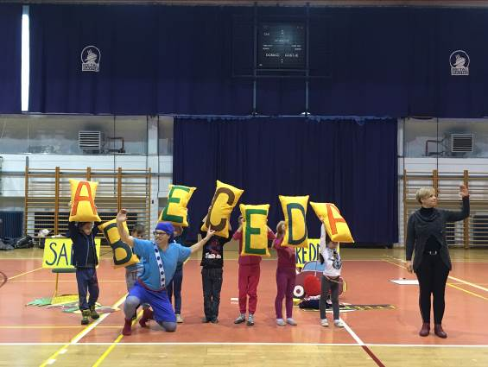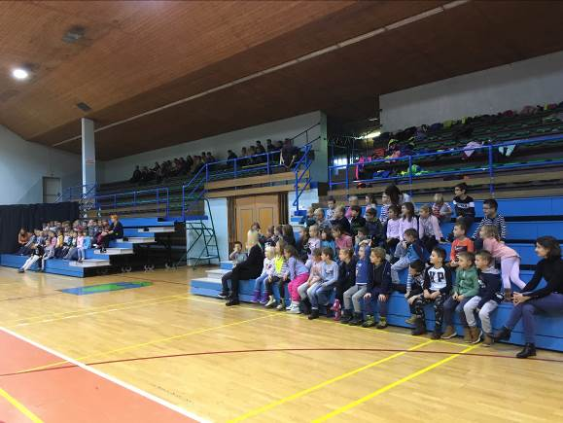

◘ Izvedli smo 2 predavanja pod naslovom ŠE VEDNO VOZIM – VENDAR NE HODIM, ki jih
je izvedel Zavod za inovativno izobraževanje o varni vožnji. S predavanji, kjer so bili
prisotni invalidi na invalidskih vozičkih – žrtve prometnih nesreč, smo želeli vplivati na
mladostnike, jih osveščati o najhujših posledicah prometnih nesreč ter jim poskušali
ukoreniniti varno vožnjo kot vrednoto. Predstavili so tudi aktivno delovanje invalida po
rehabilitaciji. Predavanja so bila organizirana za 2. letnike srednjih šol v občini.

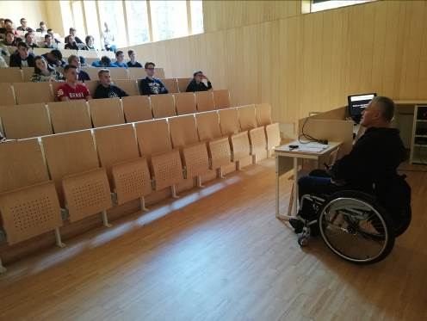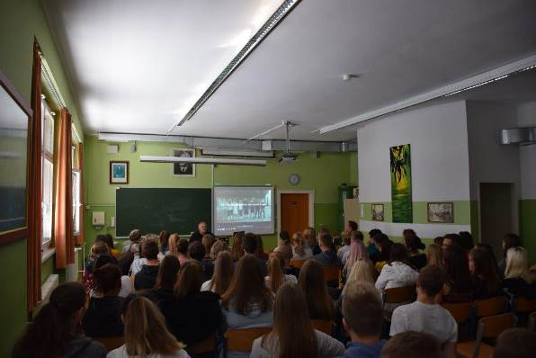

2.5. CILJ V

Delo in zaposlovanje

Kot redne naloge, ki jih izvajajo naše institucije v občini in so bile izvajane tudi v letu 2019 so sledeče:
►Krepitev sodelovanja organizacij v lokalnem okolju pri reševanju dolgotrajno brezposelnih oseb in drugih ranljivih skupin (invalidi) ter sodelovanje s potencialnimi delodajalci za povečane možnosti zaposlovanja brezposelnih invalidov

►Povečano sodelovanje s potencialnimi delodajalci za povečane možnosti zaposlovanja brezposelnih invalidov (okrogle mize, debatna srečanja,…)

►Promoviranje aktivne politike zaposlovanja, zaposlitvene rehabilitacije in ostalih možnosti koriščenja finančnih spodbud v primeru zaposlitve invalida v invalidskih podjetjih in pri potencialnih delodajalcih v lokalnem okolju

►Sodelovanje na zaposlitvenih razgovorih brezposelnih invalidov pri potencialnih delodajalcih v lokalnem okolju

►Ohranjanje in zaposlovanje invalidov v občinski upravi, omogočanje usposabljanja na delovnem mestu in zaposlitvena rehabilitacija invalidov ter izvajanje javnih del invalidov

►Vključevanje brezposelnih invalidov, prijavljenih v evidencah ZRSZ v ukrepe aktivne politike zaposlovanja (subvencije, javna dela,…) in sodelovanje na zaposlitvenih razgovorih brezposelnih invalidov pri potencialnih delodajalcih v lokalnem okolju.

►Vključevanje brezposelnih invalidov, prijavljenih v evidencah ZRSZ ter oseb z omejitvami in ovirami v postopke zaposlitvene rehabilitacije (vključitev v postopek pridobitve statusa invalida po ZZRZI, vključitev v storitve zaposlitvene rehabilitacije,…)

►Opozarjanje pristojnih služb na ovire pri zaposlovanju zaposlitveni rehabilitaciji, spremljanje aktualne problematike na področju zaposlovanja in zaposlitveni rehabilitaciji ter opozarjanje na ovire – okrogle mize

►Informiranje podjetij o možnostih uveljavljanja nadomestne izpolnitve kvote (Zakon o zaposlitveni rehabilitaciji in zaposlovanju invalidov v 62. členu določa, da morajo delodajalci, ki zaposlujejo 20 delavcev ali več, zaposlovati invalide v okviru določene kvote od celotnega števila zaposlenih delavcev; delodajalci, ki ne zaposlujejo invalidov morajo v sklad mesečno plačevati prispevek za spodbujanje zaposlovanja invalidov v višini 70% minimalne plače, kar trenutno znaša 553,51 EUR za vsakega invalida, ki bi ga bil delodajalec dolžan zaposliti za izpolnitev predpisane kvote; 64. člen zakona omogoča podjetjem, ki ne zaposlujejo invalidov ali jih zaposlujejo v manjšem številu, kot imajo predpisano kvoto, da sklenejo pogodbo o medsebojnem sodelovanju z invalidskim podjetjem oz. zaposlitvenim centrom in se jim tako priznajo stroški dela v višini zneska 12 minimalnih plač letno za vsakega invalida, ki bi ga moral delodajalec zaposliti v okviru predpisane kvote; Predlaga se, da se organizira širša akcija seznanjanja delodajalcev o možnosti uveljavljanja nadomestne izpolnitve kvote, saj se s tem zaposluje invalidne osebe v lokalnem okolju, kar posledično predstavlja tudi razbremenitev socialnih transferjev).

►Zaposlovanje invalidov oziroma oseb z odločbo o priznani invalidnosti v občinski upravi in javnih zavodih, katerih (so)ustanoviteljica je Občina Ravne na Koroškem, uresničevanje obveznosti kvotnega zaposlovanja invalidov, ki jo delodajalcem nalaga Zakon o zaposlitveni rehabilitaciji in zaposlovanju invalidov

V občinski upravi imamo zaposlena 2 invalida za nedoločen čas, enega kot redno zaposlenega na 4 ure ter drugega kot redno zaposlenega na 8 ur. Zagotavljali in sofinancirali smo tudi sofinanciranje javnih del našim javnim zavodom in društvom, od tega za 7 invalidov.

►Vzpodbujanje sofinanciranja zaposlitev invalidov preko javnih del in sodelovanje pri zagotavljanju pogojev za izvedbo programov javnih del in drugih programov aktivne politike zaposlovanja
►Sodelovanje pri zagotavljanju pogojev za izvedbo programov javnih del in drugih programov aktivne politike zaposlovanja (občina kot naročnica programov z izjavo o izvajanju programa v javnem interesu in/ali občina kot naročnica programov z zagotavljanjem sredstev za kritje deleža stroškov zaposlitev v okviru programov javnih del)

►vodenje skupin za samopomoč staršev oseb z motnjo v duševnem razvoju in skupin za samopomoč starejših, sodelovanje zaposlenih v invalidskih društvih

2.6. CILJ VI

Finančno socialna
varnost

Kot redne naloge, ki jih izvajajo naše institucije v občini in so bile izvajane tudi v letu 2019 so sledeče:

► Izvajanje programov in ukrepov s področja socialnega varstva – poleg izpolnjevanja zakonskih obveznosti lokalne skupnosti (plačilo / doplačilo socialnovarstvenih storitev) spodbujanje in vzpostavitev dopolnilnih, novih programov v lokalni skupnosti, po katerih se izkazuje potreba.

► Spodbujanje razvoja mreže programov podpore in pomoči invalidom in njihovim svojcem, ki jih izvajajo nevladne organizacije s sofinanciranjem programov s področja socialnega varstva

► Delovanje Dnevnega centra za osebe s težavami v duševnem zdravju

► Stanovanjska skupina za osebe s težavami v duševnem zdravju – sofinanciranje programov s strani občine

► Sofinanciranje socialno-varstvenih programov, ki ljudem z različnimi oblikami oviranosti nudijo podporo za samostojnejše življenje in omogočajo njihovo aktivno vključevanje v skupnost, preko rednih letnih javnih razpisov(sofinanciranih do 25 programov letno)

► (Do)plačevanje stroškov oskrbe za bivanje v stanovanjskih skupinah za osebe s težavami v duševnem zdravju, letno v povprečju 8 občankam in občanom v občini
Nosilec: Občina Ravne na Koroškem
Rok za izvedbo naloge: redna naloga, ki se že izvaja

► (Do)plačevanje oskrbe in bivanja občankam in občanom občine, ki so vključeni v institucionalno varstvo v posebnih socialno varstvenih zavodih po Zakonu o socialnem varstvu, mesečno v povprečju 15 občankam in občanom v občini

► Financiranje pravice do izbire družinskega pomočnika oziroma družinske pomočnice po Zakonu o socialnem varstvu.

► Izvajanje programov vseživljenjskega učenja oseb z motnjami v duševnem zdravju – usposabljanje in izobraževanje odraslih oseb za aktivno življenje in delo

► Zagotavljanje pravic in storitev v okviru sistema socialnega varstva RS, kot so omogočanje socialne vključenosti, krepitev moči uporabnikov in razvijanje sposobnosti za njihovo vsakdanje življenje ter zagotavljanje materialne varnosti.

► Zagotavljanje denarne pomoči občine socialno ogroženim občanom – Pravilnik zajema izjeme in sicer za invalidne osebe, katerim se lahko ne glede na preseganje cenzusa določenega z ZSVarPre dodeli denarna pomoč za nakup invalidnih pripomočkov oziroma za druge potrebe invalidov.

► Zagotavljanje socialnih oblik pomoči, prehrambenih paketov, pomoč v obutvi in obleki za vse socialno ogrožene občane – tudi ranljive skupine občanov (invalidi)

► Zagotavljanje viškov hrane v okviru občinskega projekta »Razdeljevanja viškov hrane socialno ogroženim občanom v občini«, ki jih upravičenci lahko prejmejo 1 do 3x tedensko v Koroškem medgeneracijskem centru. Invalidnim osebam, starejšim in bolnim se hrana dostavi na dom.

► Sofinanciranje programov in projektov s področja invalidskega varstva: izpolnjevanje zakonskih obveznosti lokalne skupnosti ter spodbujanje in podpora dodatnim programom s področja invalidskega varstva

► Izvajanje pomoči na domu (PND), ki spada v okvir socialno varstvene storitve pomoč
družini na domu po Zakonu o socialnem varstvu. PND se izvaja kot javna služba in
obsega oskrbo oseb z oviranostmi, starejših in drugih oseb, ki se jim s tako oskrbo
lahko nadomesti vključitev v institucionalno varstvo s strani izvajalca Koroškega doma
starostnikov Črneče v sodelovanju.

► Predavanja o zdravem načinu življenja, meritve krvnega tlaka, krvnega sladkorja,
holesterola, trigliceridov, osebna asistenca invalidom, osebna pomoč, delavnice,
druženje,… s strani invalidskih in drugih društev s področja zdravstvenega varstva v občini

► Zagotavljanje tehničnih pripomočkov na osnovi predpisane naročilnice s strani
osebnega zdravnika in prevzem pri pooblaščenih dobaviteljih ZZZS (Na Ravnah
Koroška lekarna, MEDIKEM) ter zagotavljanje rednega servisa s strani dobaviteljev in
dostave na dom

Poleg rednih nalog so bile v letu 2019 izvedene še naslednje aktivnosti:

◘ Izvajanje občinskega programa »mladi za starejše«, v okviru katerega dijaki srednjih šol obiskujejo starejše, bolne in invalidne občane na njihovih domovih in jim nudijo gospodinjsko pomoč, pomoč pri urejanju okolice, jih učijo računalništva, jih spremljajo v trgovino, k zdravniku in se z njimi družijo

Občina Ravne na Koroškem je v okviru projekta »Starosti prijazna občina« v šolskem letu 2018/2019 nadaljevala z izvajanjem programa »mladi za starejše«, s katerim želi spodbujati in krepiti medgeneracijsko sožitje v občini in hkrati tudi pomagati starejšim občanom na domu. Program se je izvajal že šesto šolsko leto.

V program je bilo vključenih 18 starejših občanov ter 22 dijakov in dijakinj iz Gimnazije Ravne in Srednje šole Ravne. Pod vodstvom mentoric Metke Čebulj in Janje Podržavnik so se dijaki v mesecu septembru in oktobru najprej pripravili na izvajanje programa, potem pa so s pomočjo prostovoljcev Društva upokojencev Ravne na Koroškem izvedli prve obiske na domovih starejših, kjer so dijaki in starejši podpisali medsebojni dogovor o obiskih. Dijaki so potem naše starejše občane skrbno obiskovali enkrat na teden oziroma v skladu z dogovorom, ki so ga sklenili na prvem obisku.

Program se je izvajal 7 mesecev in sicer od meseca novembra 2018 do meseca junija 2019. Obiskovali so starejše občane na njihovih domovih in sicer na Čečovju, Javorniku, Na Šancah, Stražišču, v trgu mesta in v Kotljah. Skupaj so dijakinje in dijaki pri starejših občanih opravili 645 prostovoljnih ur.

Dijaki in dijakinje so opravljali razna dela, urejali so okolico okrog hiš, urejali vrtove, opravljali razna lažja hišna opravila, starejše učili računalništva, jim prinašali potrebščine iz trgovine, lekarne in se s starejšimi občani družili.

V mesecu maju je bila s strani prostovoljcev Društva upokojencev izvedena kratka anketa o zadovoljstvu starejših občanov s programom. Na podlagi ankete je bilo ugotovljeno, da so bili starejši občani z delom naših dijakov zelo zadovoljni in da bi v program želeli ostati vključeni tudi v prihodnje.

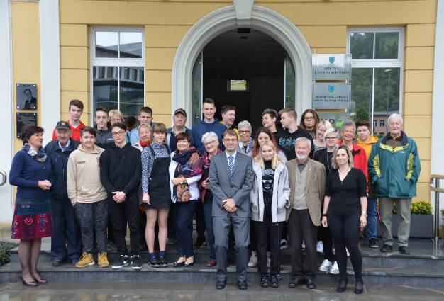

◘ Izvajanje novih nalog s področja invalidskega varstva – sprejemanje vlog uporabnikov za uveljavljanje pravic do osebne asistence ter odločanje o pravici do osebne asistence ter komunikacijskim dodatku invalidnih oseb. Izvajalec nalog je Center za socialno delo Koroška, z izvajanjem so pričeli jeseni 2019.

◘ Izvedli smo Javno povabilo za sofinanciranje nakupa invalidskih pripomočkov in za ureditev bivalnih razmer za fizične osebe in pravne osebe (nevladne organizacije) za potrebe svojih članov invalidov. Na javno povabilo se je prijavila 1 invalidna oseba, ki je izpolnjevala vse razpisne pogoje. Na podlagi vloge je občina sofinancirala izvedbo klančine pri vhodu v stanovanjski blok Ob Suhi 3.

◘ Izvedli smo Javno povabilo za sofinanciranje socialno varstvene storitve E – oskrba oziroma celodnevne povezave prek osebnega telefonskega alarma – t.i. celodnevnega varovanja na daljavo. E – oskrba je namenjena starejšim, bolnim in invalidnim osebam. Vlogo je oddala 1 upravičenka, ki je tudi uporabnica storitve.

2.7. CILJ VII

Zdravje in zdravstveno varstvo

Kot redne naloge, ki jih izvajajo naše institucije v občini in so bile izvajane tudi v letu 2019 so sledeče:

►Predstavitev invalidskih in drugih društev s področja zdravstva in sociale v okviru »Dneva za spremembe«

►Sofinanciranje rednih dejavnosti in razvojnih projektov s področja zdravstvenega varstva

►Izvajanje projekta »UNITED 4 HEALTH« - Združeni za zdravje – bolnikom prijazno spremljanje zdravja na daljavo

►V okviru Skupnostne psihiatrije bo v obravnavo pacienta na domu vključen delovni terapevt, ki bo obravnaval paciente z nevrološkimi obolenji, paciente po poškodbah, slabše pokretne ter invalidne osebe. Obravnava bo usmerjena v samostojnejše izvajanje dnevnih aktivnosti ob prilagoditvah domačega okolja in v predpisovanje ali izdelavi pripomočkov zanje. Cilj tega programa go doseganje čim višje kakovosti bivanja v domačem okolju.

►Stalno izobraževanje zdravstvenega osebja za nudenje najvišje stopnje zdravstvene oskrbe

►Izvajanje predavanj, izobraževanj, delavnic in okroglih miz s področja zdravstvenega varstva z namenom, da bi se z osveščanjem zmanjšalo število hujših bolezni, ki se lahko stopnjujejo do invalidnosti oz. zmanjševanje kvalitete življenja

►Izvajanje predavanj, izobraževanj, delavnic in okroglih miz s področja duševnega zdravja in osebnostnega razvoja, z osveščanjem zmanjševanja rizičnosti duševnih obolenj oz. zmanjšanja kvalitete življenja

►Predavanja o zdravem načinu življenja, meritve krvnega tlaka, krvnega sladkorja, holesterola, trigliceridov, osebna asistenca invalidom, osebna pomoč, delavnice, druženje,……

►Sodelovanje invalidov in invalidskih organizacij pri pripravi in oblikovanju šole za laično nego na domu

►Izvajanje različnih aktivnosti oz. programov za usposabljanje, razbremenjevanje in ohranjanje psihofizičnega zdravja v družinah z osebami z motnjo v duševnem zdravju

► Zagotavljanje plačila prispevka za obvezno zdravstveno zavarovanje brezposelnim občankam in občanom, ki so prijavljeni na Zavodu RS za zaposlovanje.

► Dostopnost do lekarniških storitev (zdravil, medicinskih pripomočkov in ostalih izdelkov)

Poleg rednih nalog so bile v letu 2019 izvedene še naslednje aktivnosti:

Poročilo o izvedenih aktivnostih v okviru Pilotnega projekta dolgotrajne oskrbe (v prilogi)!

2.8. CILJ VIII

Kulturno udejstvovanje

Kot redne naloge, ki jih izvajajo naše institucije v občini in so bile izvajane tudi v letu 2019 so sledeče:

► Zagotavljanje in pokrivanje stroškov storitev tolmača na pomembnih kulturnih prireditvah (občina se sproti dogovarja z društvom katera
pomembnejša dogajanja se naj tolmačijo)
Nosilec: Prostovoljka Logar Aleksandra – Društvo gluhih in naglušnih Koroške
Rok za izvedbo naloge: redna naloga, ki se že izvaja

► Muzej železarstva – Štauharija:
- informacije o stalnih razstavah v Braillovi pisavi (Mati Fabrika – Železarna
Ravne, Ko jeklo spregovori)
Nosilec: Koroški pokrajinski muzej, Muzej Ravne na Koroškem
Rok za izvedbo naloge: redna naloga, ki se že izvaja

► Prilagojena vodstva za osebe z motnjami v duševnem razvoju
Nosilec: TIC Ravne
Rok za izvedbo naloge: redna naloga, ki se že izvaja

► Organizacija literarnega večera invalidov in medgeneracijsko druženje
invalidov v KMC
Nosilec: Koroški medgeneracijski center
Rok za izvedbo naloge: redna naloga, ki se že izvaja

► izvajanje dejavnosti v prostorih knjižnice, kot tudi v institucijah, kot so
domovi za ostarele, enote varstveno delovnih centrov, šole s prilagojenim
programom in različna društva, ki se ukvarjajo z uporabniki s posebnimi
potrebami.
Nosilec: KOK dr. F. Sušnika
Rok za izvedbo naloge: redna naloga, ki se že izvaja

► V zbirki za uporabnike s posebnimi potrebami so na vidnem mestu in
posebej označene:
- knjige z večjim tiskom (zbirka Srebrne niti, Bisernice in Povečava), ki so namenjene starejšim, ki slabše vidijo. V zbirki je okrog 80 izvodov knjig z večjim tiskom.
- knjige za lahko branje (lažje berljive, napisane v lažje berljivi obliki);
- knjige za slepe (tipne slikanice v Braillovi pisavi);
- knjige za gluhe in naglušne (v slovenskem znakovnem jeziku);
- zvočne knjige (za slepe in slabovidne, v slovenskem in angleškem jeziku).
Nosilec: KOK dr. F. Sušnika
Rok za izvedbo naloge: redna naloga, ki se že izvaja

► Za starejše in slabovidne so na voljo lupe z osvetlitvijo in elektronska
lupa, ki omogoča slabovidnim branje, pisanje, gledanje slik, opravljanje
hobijev in vsakodnevnih opravil. Uporabniki lahko izbirajo med barvno
sliko ali več kontrasti pozitivnih oziroma negativnih barvnih kombinacij. Z
enostavno uporabnimi gumbi si lahko sliko povečajo/pomanjšajo ali
spremenijo barvni kontrast za lažje branje.
Nosilec: KOK dr. F. Sušnika
Rok za izvedbo naloge: redna naloga, ki se že izvaja

► V okviru storitve Knjižnica na obisku bolnim, ostarelim in invalidom enkrat
mesečno nudimo brezplačno dostavo knjig na dom. Ti uporabniki
povprašujejo predvsem po leposlovnih knjigah in domoznanskem gradivu.
Nosilec: KOK dr. F. Sušnika
Rok za izvedbo naloge: redna naloga, ki se že izvaja

► Organizacija tečajev za uporabo računalnika, ki so prilagojeni za slepe in
slabovidne. Uporabniki imajo na voljo tudi oddaljen dostop do nekaterih
e-baz in e-knjig.
Nosilec: KOK dr. F. Sušnika
Rok za izvedbo naloge: redna naloga, ki se že izvaja

► Prilagojena vodstva za osebe z motnjami v duševnem razvoju
Nosilec: Koroški pokrajinski muzej, Muzej Ravne na Koroškem
Rok za izvedbo naloge: redna naloga, ki se že izvaja

► Vključevanje oseb s posebnimi potrebami pri načrtovanju in izvajanju
programov. Sodelovanje s pedagoškim osebjem in varovanci CUDV Črna
na Koroškem ter dnevnim centrom Ravne pri načrtovanju delavnic in
pedagoških listov za osebe z motnjami v duševnem razvoju. Izdan je bil
katalog razstave in zbirka priprav, aplikatov ter delovnih listov s področja
izbranih vsebin kulturne dediščine z naslovom Življenje danes in nekoč.
Nosilec: Koroški pokrajinski muzej, Muzej Ravne na Koroškem
Rok za izvedbo naloge: redna naloga, ki se že izvaja

► Zagotavljanje fizične pomoči ob obiskih na prireditvah
Nosilec: Koroški pokrajinski muzej, Muzej Ravne na Koroškem
Rok za izvedbo naloge: redna naloga, ki se že izvaja

► Vključevanje oseb s posebnimi potrebami pri načrtovanju in izvajanju
programov
Nosilec: Koroška galerija likovnih umetnosti
Rok za izvedbo naloge: redna naloga, ki se že izvaja

► Arhitekturna dostopnost – zagotavljanje ustreznih arhitekturnih rešitev v
okviru prihodnjih sanacij in/ali rekonstrukcij kulturnih objektov javnih
zavodov, katerih (so)ustanoviteljica je občina
Nosilci: Občina Ravne na Koroškem, izvajalci kulturnih dejavnosti
Rok za izvedbo naloge: redna naloga, ki se že izvaja
► Dostopnost do kulturnih prireditev za invalide – organizatorji kulturnih
prireditev (koncerti, gledališke predstave, proslave) morajo zagotavljati
pogoje za udeležbo ogledov teh dogodkov za invalide
Nosilci: izvajalci kulturnih dejavnosti, invalidske organizacije, društva
Rok za izvedbo naloge: redna naloga, ki se že izvaja

► Uporaba prostorov oz. večnamenskih dvoran v občinski lasti za namen
prireditev, okroglih miz, predavanj s področja invalidnosti
Nosilci: Občina Ravne na Koroškem, invalidske organizacije, društva
Rok za izvedbo naloge: redna naloga, ki se že izvaja

Poleg rednih nalog so bile v letu 2019 izvedene še naslednje aktivnosti:

►Koroški pokrajinski muzej je v pritličju muzejskega razstavišča na gradu Ravne smo uredil recepcijo oziroma informacijsko točko, dokončali izgradnjo primernih toaletnih
prostorov in postavili novo stalno razstavo. Dostopi do vseh ključnih točk, informacij, muzejskih postavitev in sanitarij so urejeni v skladu z veljavnimi standardi v smislu fizične dostopnosti za funkcionalno ovirane osebe. V prihodnjem obdobju načrtujemo dodatne prilagoditve notranjosti, s ciljem zagotavljanja dostopnosti muzeja različnim skupinam uporabnikov s posebnimi potrebami oziroma zagotavljanju vsem dostopnega prostora, informacij in storitev.

►Uredili smo pogon za avtomatska vrata v Večnamenski dvorani Kotlje

► Uredili smo premično klančino za dostop invalidov v Kuharjevo dvorano

► KOK dr. F. Sušnika je uredila indukcijsko zanko v Kuharjevi dvorani knjižnice, pred objektom pa je primerno označen tudi parkirni prostor za invalide

2.9. CILJ IX

Šport in rekreacija

Kot redne naloge, ki jih izvajajo naše institucije v občini in so bile izvajane tudi v letu 2019 so sledeče:

► Arhitekturna dostopnost: zagotavljanje ustreznih arhitekturnih rešitev v okviru
prihodnjih sanacij in/ali rekonstrukcij športnih objektov javnih zavodov, katerih
(so)ustanoviteljica je občina

► Izobraževanja strokovnega kadra: izobraževanja ali usposabljanja vaditeljev, trenerjev
in animatorjev za potrebe invalidskega rekreativnega športa v skladu z občinskimi
akti, ki urejajo to področje s strani invalidskih organizacij in društev

► Omogočanje dostopa v zimski in letni bazen z bazenskim dvigalom za invalide in
starejše

► Prilagoditve športnih vsebin: osveščanje športnih delavcev o potrebah oseb s
posebnimi potrebami in o možnih prilagoditvah ter spodbujanje športnega
udejstvovanja invalidov (posebni termini, popusti,…) s strani Občine Ravne na
Koroškem, Sveta za invalide, invalidskih organizacij in društev

► Zagotavljanje športno rekreativnih programov za odrasle osebe z oviranostmi in otroke
s posebnimi potrebami iz sredstev razpisa »Letni program športa«. S sredstvi občine
so letno podprti programi športa za invalide, ki so včlanjeni v športna društva in klube
ter tiste, ki so včlanjeni v invalidske organizacije s strani Občine Ravne na Koroškem

► Sofinanciranje programov in projektov s področja športa invalidov
► Zagotavljanje brezplačne uporabe zimskega bazena in savne 1x tedensko za starejše
nad 60 let in za invalide

Versko in duhovno življenje

2.10. CILJ X

Kot redne naloge, ki jih izvajajo naše institucije v občini in so bile izvajane tudi v letu 2019 so sledeče:

► Zagotavljanje dostopnosti do duhovne oskrbe in spodbujanje enakih pravic do
veroizpovedi ne glede na vrsto invalidnosti s strani verskih ustanov, invalidskih
organizacij in društev

► Dostopnost do cerkvenih objektov ter zagotavljanje ustreznih arhitekturnih rešitev v
okviru prihodnjih sanacij in /ali rekonstrukcij cerkvenih objektov s strani verskih
ustanov

Samoorganiziranje invalidov

2.11. CILJ XI

Kot redne naloge, ki jih izvajajo naše institucije v občini in so bile izvajane tudi v letu 2019 so sledeče:

► Zagotavljanje možnosti svobodne oddaje volilnega glasu: zagotovitev prilagojenih
volilnih mest za gibalno ovirane osebe, pravočasno obveščanje o dostopnih voliščih v
skladu z veljavno zakonodajo

► Spodbujanje in zagotavljanje sodelovanja pri pripravi občinskih dokumentov, ki se
tičejo tudi področja invalidov

►Vključevanje invalidov v pripravo občinskih aktov, ki se nanašajo tudi na vprašanja
invalidov

Nasilje in diskriminacija

2.12. CILJ XII

Kot redne naloge, ki jih izvajajo naše institucije v občini in so bile izvajane tudi v letu 2019 so sledeče:

► Ozaveščanje invalidov o njihovih pravicah in možnostih ukrepanja ob morebitnih
zlorabah in nasilju ter opozarjanje javnosti na nasilje in zlorabe

Staranje z invalidnostjo

2.13. CILJ XIII

Kot redne naloge, ki jih izvajajo naše institucije v občini in so bile izvajane tudi v letu 2019 so sledeče:

►Zagotavljanje socialne varnosti za starejše in starajoče se invalide, programov za
zmanjševanje tveganja revščine ter financiranje in vzpostavitev služb, katerih namen
je skrb za osebe v njihovem običajnem okolju

► Spodbujanje medgeneracijskih oblik sodelovanja, prostovoljstva in javnih del za pomoč
starejšim in starajočim se invalidom

►Ozaveščanje o staranju ter spodbujanje spoštovanja pravic in dostojanstva starejših
predvsem z bojem proti stereotipom in predsodkom

Druge organizacije in njihovo sodelovanje pri projektu

17.10.2012 je Društvo invalidov Mežiške doline z invalidskimi društvi podpisalo Dogovor o sodelovanju pri projektu »občina po meri invalidov«. Podpisale so ga naslednje organizacije:

- Društvo Sožitje Mežiške doline, Čečovje 24, 2390 Ravne na Koroškem
- Medobčinsko društvo slepih in slabovidnih Maribor, Gospejna 11, 2000 Maribor
- Društvo vojnih invalidov za Koroško, Cankarjeva ulica 21, 2380 Slovenj Gradec
- Društvo paraplegikov Koroške, Ronkova 6, 2380 Slovenj Gradec
- Društvo gluhih in naglušnih Koroške, Trg 4. julija 26, 2370 Dravograd
- Invalidsko društvo ILCO za Koroško, Gosposvetska cesta 3, 2380 Slovenj Gradec
- Invalidsko športno društvo Samorastnik, Partizanska cesta 4, Ravne na Koroškem
- Združenje multiple skleroze Slovenije, Maroltova 14, Ljubljana
- Društvo za cerebralno paralizo Slovenj Gradec, Troblje 1b, Slovenj Gradec
- Društvo invalidov Mežiške doline, podružnica Ravne, Partizanska cesta 4, 2390 Ravne na Koroškem

Invalidske organizacije, ki so podpisala dogovor, so se zavezale, da se bodo aktivno vključile v projekt »občina po meri invalidov« in s svojimi strokovnimi znanji, sposobnostmi, programi in aktivnostmi sodelovale pri aktivnostih za izboljšanje položaja invalidov v Občini Ravne na Koroškem v okviru projekta. V ta namen je bil na Svetu za invalide imenovan delovni tim pod vodstvom predsednice Društva invalidov Mežiške doline ter predstavnikov vseh zgoraj navedenih organizacij. Koordinativne seje so bile sklicane v vsakem koledarskem letu, kjer so bili pripravljeni dodatni ukrepi za izboljšanje kvalitete življenja invalidov.

Svet za invalide

Svet za invalide se je v letu 2019 sestal na 3 sejah, na katerih je obravnaval različne ukrepe, pobude in predloge.

Pobude in ukrepi, podani v letu 2019:

Podani ukrepi | Realizacija
- Na platoju v trgu mesta (pred Delavsko hranilnico) izstopajo tlakovci, naj to popravi | REALIZIRANO
- Ureditev stopnišča – ravne poti oz. klančine od tržnice proti cerkvi z ustrezno urejeno razsvetljavo | REALIZIRANO
- Razmisliti o možnostih ureditve organiziranih prevozov za invalide (podobno kot taxi služba – le da je vozilo prilagojeno invalidom) | REALIZIRANO
- Klančine ob stopnicah, ki vodijo od  Interdiskonta do Čečovja so neprimerne za invalide; naj se poskušajo urediti ali v celoti v klančino brez stopnic, ali pa, da se klančini pri dveh stopniščih združita v eno primerno za invalide; | Obnovljena je bila klančina, stopnice so označene z rumenimi trakovi v pomoč slabovidnim.
- Trgovinam na območju občine (butiki, trgovine z oblačili,….) se posreduje pobuda za ureditev klančin po vzorcu iz Izole. Seznam trgovin, ki nimajo primernega dostopa za invalide pripravi Tatjana; | Realizacija je predvidena v letu 2020
- dostop do kulturnih dogodkov, ki se odvijajo v Kuharjevi dvorani v KOK dr. Franca Sušnika je za invalide zelo otežen. Naj se knjižnici posreduje pobuda, da poskušajo s primernimi ukrepi zagotoviti dostop do Kuharjeve dvorane tudi za invalide. Prav tako je enaka težava v Kavarni plus. | REALIZIRANO
- S strani CSD naj se pripravi kratka predstavitev obeh novih zakonov, ki veljata od 1.1.2019 dalje in sicer Zakona o osebni asistenci in Zakona o socialnem vključevanju invalidov. Predstavitev naj se izvede na naslednji seji Sveta za invalide, za tem pa se ustrezno pripravi tudi informacijo za društva ter širšo javnost. | REALIZIRANO
8. Preveri možnost obnovitve  parkirnega mesta za invalide pred  blokom Ob Suhi 23, kjer je bil  prometni znak odstranjen. | REALIZIRANO
9. Ob posameznih (najbolj perečih)  parkirnih mestih za invalide naj se  namestijo posebne table z napisom  »zasedli ste moje mesto,  prevzamete tudi mojo invalidnost?«,  na katere se namesti tudi povezava  do E-vodnika s QR kodo. | REALIZIRANO
10. Na parkirišču pri Storitvah so  odstranili zelene podloge na  parkirnih mestih. S tem se je  odstranila tudi oznaka parkirnega  mesta za invalida. Naj se obnovi. | REALIZIRANO

Svet za invalide je v letu 2019 deloval v sledeči sestavi:

- Aljaž VERHOVNIK, Koroška cesta 4, Ravne na Koroškem – podžupan (predsednik)
- GOSTENČNIK Uršula, Čečovje 2, Ravne na Koroškem - predsednica Društva invalidov Mežiške doline (članica)
- Jožef PREDNIK, Ob Meži 2, Ravne na Koroškem - svetnik občinskega sveta (član)
- Mojca TUŠEK, Čečovje 2, Ravne na Koroškem (članica)
- URŠNIK Zvonko, Dobja vas 125, Ravne na Koroškem - predstavnik Policijske postaje Ravne (član)
- KOVAČ Jelka, Lenartova 4, Mežica - predstavnica Centra za socialno delo (članica)
- VERHNJAK Milena, Pod Gonjami 138 Prevalje - predstavnica Društva Sožitje Mežiške doline (članica)
- PEZDIRC VEHOVAR Andreja, Prežihova 17, Ravne na Koroškem - predstavnica Zavoda RS za zaposlovanje (članica)
- TOPLAK Liljana, Koroška cesta 14, Ravne na Koroškem - predstavnica ZIP Centra d.o.o. (članica)
- LOGAR Aleksandra, Dobja vas 101, Ravne na Koroškem - predstavnica Društva gluhih in naglušnih Koroške (članica)
- STRMČNIK Tatjana, Ob Suhi 1, Ravne na Koroškem - predstavnica invalidov (članica)
- Vlado TURIČNIK, Dobja vas 169, Ravne na Koroškem - predstavnik Medobčinskega društva slepih in slabovidnih (član)
- Barbara SUŠNIK, predstavnica Društva OZARA, Prežihova ulica 7, Ravne na Koroškem (članica)

Koordinatorka Sveta za invalide:
ČEPIN Darja, Občina Ravne na Koroškem – višja svetovalka II

Svet za invalide se redno sestaja, sprejema načrte ukrepov s prioritetnim vrstnim redom za posamezno koledarsko leto iz programa in nadzira izvajanje le-teh. Poleg tega daje še ustrezne pobude, predloge in ideje za razne aktivnosti v okviru projekta »občina po meri invalidov«.

Občinska spletna stran
1.1.2013 smo pričeli uporabljati prenovljeno občinsko spletno stran, na kateri je tudi posebna rubrika »občina po meri invalidov«, na kateri lahko invalidi in celotna javnost podaja svoje pobude, zastavlja vprašanja, seznanjeni pa so tudi z vsemi dokumenti, aktivnostmi in dogodki na področju invalidske politike.

Srečanja z društvi
Občinska uprava enkrat letno organizira srečanja vseh društev, javnih zavodov in drugih neprofitnih organizacij, ki delujejo na območju občine z namenom druženja, izmenjave mnenj in izkušenj, opozoril na posamezne problematike v okolju ter dajanja predlogov in pobud.

Prav tako je občinska uprava vedno odprta za možnosti sofinanciranja rednih dejavnosti in še posebej razvojnih programov na območju občine v okviru javnih razpisov.

3. ZAKLJUČEK
V letu 2015 smo sprejeli nov Program za izboljšanje življenja invalidov v Občini Ravne na Koroškem za obdobje 2015 – 2018. V program smo zapisali vse še nerealizirane aktivnosti in naloge, ki smo si jih zadali v Akcijskem načrtu 2012 - 2014. Veliko ukrepov je bilo že realiziranih v letih 2012, 2013, 2014, 2015, 2016, 2017 in 2018. Kar nekaj nam jih je uspelo realizirati tudi v letu 2019. V lanskem letu je bil sprejet tudi nov Program ukrepov za izboljšanje življenja invalidov v Občini Ravne na Koroškem za obdobje 2019 – 2022, katerega smo z lanskim letom pričeli že aktivno izvajati.

Pripravila:
Darja Čepin, dipl.org.men.
Višja svetovalka II

Ravne na Koroškem, 18.05.2020

